管理体系审核记录表
过程与活动、  抽样计划 | 涉及  条款 | 受审核部门：管理层， 主管领导：杜谦， 陪同人员：游昕 | 判定
过程与活动、  抽样计划 | 涉及  条款 | 审核员：张心 审核时间：2022年5月23日 | 判定
过程与活动、  抽样计划 | 涉及  条款 | 审核条款:见下 | 判定
组织及其环境;  相关方需求与期望;  确定体系范围;  体系及其过程;  总要求 | Q:  4.1;  4.2;  4.3;  4.4 | 公司在管理手册中，明确风险和机遇事件的识别方法/途径、风险和机遇事件的评估方式、制定主要风险和机遇事件的应对措施的要求公司全体员工的质量、服务意识比较强。公司的办公设施完备。对公司不利的内、外部因素有：市场竞争非常激烈，利润不断降低、项目成本增加、人员能力有待提高。  公司在管理手册和制定的《应对风险和机遇的措施》中，确定了对公司有利的内外部环境因素，对公司不利的内、外部因素有：市场竞争非常激烈，国家和政府对企业环保要求提高等。  公司通过同行交流、工作例会、QQ、微信等进行内外部沟通，并定期进行评审.  抽查2022年总过程风险机会识别措施评价表，内容及记录清晰。  公司确定的相关方有员工、客户、政府机构、审核机构、供方等。  理解员工诉求的形式为面谈、会议等；理解客户等相关方的形式主要为电话沟通、上门拜访等；  员工关注的主要问题有工资、待遇、晋升机制、福利等，供应商和合作伙伴关注的主要问题互利和连续性，产品质量、售后服务、成本价格、交付期等。  查见《相关方要求和期望评审》其中相关方：顾客的需求和期望：项目合格；及时交付；配合终端客户的审查；沟通渠道通畅等。  其中理解员工诉求的形式为面谈、会议等；理解政府机构等相关方的形式主要为电话沟通、上门拜访等；员工关注的主要问题有工资、待遇、晋升机制、福利等，供方关注的主要问题是长期合作、互利共赢以及货物回款时间等。  对相关方的要求的监视和评审的方法多样，通过QQ和微信等现代通讯手段是常用的便捷而又高效主要方法。  公司质量管理体系的范围是：应用软件开发、系统集成及运维服务；计算机软硬件销售  公司注册地址：重庆市永川区和顺大道799号(永川区软件与信息服务外包产业园B区4号楼3层)  公司经营地址：重庆市渝北区黄山大道中段64号（高科总部广场）13号楼3-1  不适用条款：无  管理手册明确了过程顺序和相互作用以及过程有效运作和控制所需的准则和方法。在管理手册中，确定产生非预期的输出或过程失效对产品和顾客满意带来的风险，以及应对措施。组织制定管理评审控制程序，定期进行评审，必要时变更过程，以确保过程持续产生公司期望的结果。  经现场确认，关键过程：服务过程  确认过程：隐蔽过程、销售服务过程。  外包过程：无。 | 符合
领导作用与承诺 | Q5.1 | 总经理：杜谦； 管代：游昕  通过与总经理交流：总经理从以下活动方式对公司建立、实施质量管理体系并持续改进其有效性所做出的承诺提供证据：  1、公司以会议、培训等形式对员工进行满足顾客要求和适用法律法规要求重要性的教育，使全体员工意识到满足上述要求是公司适应市场经济，树立良好形象，提高经济效益至关重要的管理行为；  2、制定和发布公司自身发展质量方针；  3、确保管理目标的制定、分解落实到相关职能和部门，并激励员工为实现目标而努力；  4、定期进行管理评审，以评价管理方针、管理目标的适宜性及实现情况，同时评价管理体系的适宜性、充分性和有效性。  5、为确保建立、运行和持续改进管理体系所需的一切资源得到满足，公司提供了信息、技术、人力、设备、环境和资金等必要资源。 | 符合
方针 | Q5.2 | 质量/环境/安全方针：  诚信守法，质量为本，服务创优；  节约资源，预防污染，保护环境；  预防为主，安全第一，持续改进。  质量方针其内涵包含了：  公司严格按照国家有关的质量标准和客户要求执行，以优良的品质获得客户的满意和忠诚；  以顾客为关注焦点，关注顾客的需求，不断向客户提供满意的产品和服务，使公司持续发展壮大，持续改进、追求创新、持续改进、不断提高服务质量，让顾客满意。  质量管理方针在手册上进行了确定和发布，并通过文件发放的形式发放至各部门、给员工进行了宣传培训。  质量方针对外进行了发布。  手册对方针的内涵进行了阐述，为目标制定及评审提供了框架，每年至少一次,在管理评审会议上讨论其适宜性和改进机会。  企业的质量方针的内容和管理基本符合标准和法规要求。 | 符合
组织的角色、职责和权限；  资源、角色、职责、责任与权限 | Q5.3 | 查《管理手册》包括了企业组织机构图、职能分配表。公司编制了《岗位职责》对总经理、管理者代表、各部门的岗位职责和权限进行了规定，内容全面合理。各部门、岗位之间通过会议、文件传阅、培训等方式相互了解职责与权限。 | 符合
应对风险和机遇的措施 | Q6.1 | 公司策划并批准实施《风险和机遇分析表》，内容包括风险类型、风险因素、应对机遇及措施、现行控制方法、涉及的场所及部门等；  查见《风险和机遇评估分析表》：  - 类型：外部因素；  类别：竞争风险。公司目前的主导服务在市场占有率和领先趋势比较明显，影响公司的领先优势。机遇：竞争加剧，发展压力大，但也会带来新的发展机遇。  应对机遇及措施：及时关注市场的情况，收集信息及时调整，保持公司的竞争力。  针对外部因素，还分析了市场、原材料、文化、社会经济、法律法规的变化等。  - 类型：内部因素；  类别：人力资源风险：公司目前人员，被外单位吸引离开的情况还是存在，人员在素质上参差不齐，加上绩效考核不能落实，会对工作完成质量造成不好的影响。机遇：公司目前主要人员比较稳定，各项绩效能顺利开展，为公司发展提供一个比较好的基础。  应对机遇及措施：各部门应及时关注员工的心态变化，注意工作方式，创造良好的工作环境，提高员工的归属感。  针对内部因素，还分析了财务状况、人力资源、基础设施等。  应对风险和机遇的措施与其对于产品和服务符合性的潜在影响相适应。 | 符合
目标及其实现的策划 | Q6.2 | 质量目标：  - 软件一次研发合格率95%  - 顾客满意度≥95分  - 顾客投诉处理率100%  查《质量目标达成统计表》2022年1月-2022年4月对目标进行考核，考核情况为：  1、软件一次研发合格率98%  2、顾客满意度≥98分  3、顾客投诉处理率100%  均达到目标，并将指标进行了分解。 | 符合
变更的策划 | Q6.3 | 公司要求：当公司质量管理体系变更时，应考虑：  1.变更的目的及潜在后果；  2.体系的完整性；  3.资源的可获得性；  4.责权的分配和再分配等因素。  经查：暂无变更。 | 符合
资源 | Q7.1.1 | 询问总经理，企业为了实施质量管理体系，并持续改进其有效性、增强顾客满意度和体系正常运行提供了充足的资金及必要的资源，为提高员工质量意识组织了的培训，目前的资源基本满足策划需要。  总经理对资源的配备比较重视，人力资源、设备和工作环境等可满足包装材料的销售需要。 | 符合
监测、分析和评价总则； | Q9.1.1 | 对整个质量管理体系过程进行的监视和测量，主要通过内审、管理评审对产品的生产过程进行监视，通过质量目标的定期考核对目标完成情况进行监测。查质量手册，规定了产品实现全过程的监视和测量方法、形式：合同评审准备活动、采购验收、生产过程等监视和测量。通过日常与顾客沟通，反馈问题等来实现对整体情况的掌控，对日常发现的问进行改进等。 | 符合
分析和评价 | Q9.1.3 | 1.质量手册及相关文件中对收集产品、过程、体系数据的范围、类型、统计方法进行了规定。  2.查顾客满意度调查情况：公司2022年02月以问卷形式对顾客进行了满意度调查，共计发放3份，回收3份。对公司的服务、质量、交付等项进行打分。查《顾客满意程度调查表》对满意度进行了统计；通过统计顾客满意度为98分。提供对顾客满意度调查的信息和数据进行了分析、评价的报告。  3.查质量目标统计等记录，公司2022年01-2022年04月度数据统计的结果为：  1）供方按时评价率100% 实测：100%  2）顾客满意度≥95分 实测：98分  3）顾客投诉处理率100% 实测：100%  4）软件一次研发合格率95% 实测：98%  5）合同执行率100% 实测：100%  6）培训计划达成率≥100% 实测：100%  。。。。。。  3.查《管理评审资料》对过程和产品的特性及趋势、供方、顾客满意、产品的符合性进行了分析，均较满意。  根据组织提供的相关文件资料，数据分析深度不够，缺乏实质性的支持性数据文件，现场已经口头提出。
管理评审 | Q9.3 | 查，公司管理手册，规定了管理评审的要求：管理评审的主持人、时间频率、管理评审的输入、输出等。公司制定了“管理评审控制程序”,规定每年至少进行一次管理评审，每次时间间隔不超过12个月  时间：2022年04月20日  主持人：总经理  参加人员：体系涉及到的各部门所有人员  评审输入内容：  质量环境安全目标和指标的实现程度。  质量环境安全管理体系运行情况以及环境安全绩效。  内审、合规性评价结果。  预防措施和纠正措施的状况。  来自外部相关方的信息交流，包括抱怨。  过程业绩、产品符合性。  组织结构、职责权限合理性、有效性。；  顾客反馈、满意度调查结果等信息。  改进的建议：计划在2022年5月对全体人员进行ISO9001：2015、ISO14001：2015标准、ISO45001:2018标准进行培训，增加理解。  查见管理评审改进计划措施：由行政部牵头，其他部门配合计划于2022年5月底，组织全体员工在会议室进行培训，以课堂讲解，现场提问的形式进行。  评审输出内容：  质量环境安全管理体系运行有效，符合标准要求，得到了正确的实施和保持。  质量、环境、安全方针的评审：方针合理、适宜符合要求，  体系策划情况的评审（包括法律法规、目标指标）；  预防措施和纠正措施的状况。  实施与运行情况的评审（包括资源提供、文件控制）；  体系绩效测量和监视（包括目标达成情况、内审审核）：通过考核目标达成良好，内审基本符合要求；  相关方关注：2021年12月至今未收到相关法及顾客投诉抱怨；  管理评审结论：质量、环境、安全方针、目标适宜，体系符合企业现状，公司建立的管理体系适宜、充分、有效。 | 符合
改进 总则  持续改进 | Q10.1;  10.3 | 公司制定系列程序文件《管理评审控制程序》、《不合格品控制程序》、《持续改进控制程序》、《纠正和预防措施控制程序》及《内部审核控制程序》，对持续改进的过程予以规定，以实现质量管理体系及产品符合性的持续改进。持续改进的过程包含持续改进的提出、立项、不合格的原因的分析、纠正措施的确定、跟踪和评价及负责部门和人员职责等。  公司主要按策划的管理手册、程序文件等实施运行，主要采用内审、管理评审、数据分析、纠正和预防措施、质量方针和目标等来实现对质量管理体系的改进，另外主要通过日常工作中发现的问题及时予以调整解决来实现。 | 符合
说明：不符合标注N
管理体系审核记录表
过程与活动、  抽样计划 | 涉及  条款 | 受审核部门：管理层，主管领导：杜谦， 陪同人员：游昕（管代）、陈致尧（安全事务代表） | 判定
过程与活动、  抽样计划 | 涉及  条款 | 审核员：冉景洲， 审核时间：2022年5月23日 | 判定
过程与活动、  抽样计划 | 涉及  条款 | 审核条款： | 判定
组织及其环境;  相关方需求与期望;  确定体系范围;  体系及其过程;  总要求 | EO:  4.1;  4.2;  4.3;  4.4 | 公司在管理手册中，明确风险和机遇事件的识别方法/途径、风险和机遇事件的评估方式、制定主要风险和机遇事件的应对措施的要求公司全体员工的环保、安全意识比较强。公司的办公及培训设施、设备比较先进。对公司不利的内、外部因素有：市场竞争非常激烈，利润不断降低、人员素质有待提高。  公司通过同行交流、工作例会、QQ、微信等进行内外部沟通，并定期进行评审，形成会议记录。  抽查2022年总过程风险机会识别措施评价表，内容及记录清晰。  公司确定的相关方有员工、客户、政府机构、审核机构、供方等。  理解员工诉求的形式为面谈、会议等；理解客户等相关方的形式主要为电话沟通、上门拜访等；  员工关注的主要问题有工资、待遇、晋升机制、福利等，供应商和合作伙伴关注的主要问题互利和连续性，服务质量、售后服务、成本价格、交付期等。  查见《相关方要求和期望评审》  其中相关方：顾客的需求和期望：项目合格；合同及时交付；配合终端客户的审查；沟通渠道通畅等。  对相关方的要求的监视和评审的方法多样，通过QQ和微信等现代通讯手段是常用的便捷而又高效主要方法。  公司在管理手册和制定的《应对风险和机遇的措施》中，确定了对公司有利的内外部环境因素，对公司不利的内、外部因素有：市场竞争非常激烈，国家和政府对企业环保要求提高等。  公司环境、职业健康安全管理体系的范围是：  EMS：应用软件开发、系统集成及运维服务；计算机软硬件销售所涉及的相关环境管理活动。  OHSMS：应用软件开发、系统集成及运维服务；计算机软硬件销售所涉及的相关职业健康安全管理活动。  公司注册地址：重庆市永川区和顺大道799号(永川区软件与信息服务外包产业园B区4号楼3层)。  公司经营地址：重庆市渝北区黄山大道中段64号（高科总部广场）13号楼3-1。  公司通过请咨询专家到公司来宣传、培训，形成的质量、环境和职业健康安全管理体系文件，修订整合建立了质量、环境和职业健康安全管理一体化的管理体系，以GB/T19001-2016标准为主线，以“过程方法”为基础，融入了GB/T24001-2016及IS045001：2018标准要求，并明确了过程顺序和相互作用以及过程有效运作和控制所需的准则和方法。在管理手册中，确定产生非预期的输出或过程失效对产品和顾客满意带来的风险，以及应对措施。组织制定管理评审控制程序，定期进行评审，必要时变更过程，以确保过程持续产生公司期望的结果。 | 符合
领导作用与承诺 | EO5.1 | 总经理：杜谦； 管代：游昕 安全事务代表：陈致尧  通过与总经理交流：总经理从以下活动方式对公司建立、实施环境和职业健康安全管理体系并持续改进其有效性所做出的承诺提供证据：  1、公司以会议、培训等形式对员工进行满足顾客要求和适用法律法规要求重要性的教育，使全体员工意识到满足上述要求是公司适应市场经济，树立良好形象，提高经济效益至关重要的管理行为；  2、制定和发布公司自身发展管理方针；  3、确保管理目标的制定、分解落实到相关职能和部门，并激励员工为实现目标而努力；  4、定期进行管理评审，以评价管理方针、管理目标的适宜性及实现情况，同时评价管理体系的适宜性、充分性和有效性。  5、为确保建立、运行和持续改进管理体系所需的一切资源得到满足，公司提供了信息、技术、人力、设备、环境和资金等必要资源。 | 符合
方针 | EO5.2 | 质量/环境/安全方针：  诚信守法，质量为本，服务创优；  节约资源，预防污染，保护环境；  预防为主，安全第一，持续改进。  环境/安全方针其内涵包含了：  保护环境是优秀企业的品质，公司致力于节能减排降耗，在保护环境的前提下，降低损耗、减少成本、提升效益，提高员工的环保意识、体现企业的社会责任；  员工是企业的重要资源，关爱员工是企业义不容辞的义务；  公司只有在经营上坚持诚信守法、强化安全、环保义务和责任，企业才能持续发展。  公司管理方针所体现的几个方面的内涵做出了诠释，方针与公司的总体经营理念相适应、协调，符合企业目前现状，体现了让客户满意、保证质量符合性、预防污染、安全健康、遵纪守法、持续改进的承诺。  环境和职业健康安全管理方针在手册上进行了确定和发布，并通过文件发放的形式发放至各部门、给员工进行了宣传培训。  环境和职业健康安全方针对外进行了发布。  手册对方针的内涵进行了阐述，为目标制定及评审提供了框架，每年至少一次,在管理评审会议上讨论其适宜性和改进机会。  企业的环境和职业健康安全方针的内容和管理基本符合标准和法规要求。 | 符合
组织的角色、职责和权限；  资源、角色、职责、责任与权限 | EO5.3 | 查《管理手册》包括了企业组织机构图、职能分配表。公司编制了《岗位任职要求》对总经理、管理者代表、各部门的岗位职责和权限进行了规定，内容全面合理。各部门、岗位之间通过会议、文件传阅、培训等方式相互了解职责与权限。 | 符合
工作人员的协商和参与 | O:5.4 | --信息交流管理制度规定了公司内外信息交流、协商的对象、方式、记录等。  公司员工参与安全知识的学习和培训，需要发放劳保用品。  查见内部交流主要通过直接面谈、会议、文件、培训方式，外部交流主要通过电话、信函方式。  查见：公司内部会议记录表，沟通信息包括：  告知员工：职业健康安全事务代表是陈致尧；  告知员工：职业健康安全管理体系建立的依据、标准和意义  告知相关方：公司于2022年1月23日出具了《环境和职业健康安全相关方告知书》，告知书涉及公司管理方针及在生产活动、服务过程中的相关承诺。  组织员工学习：安全健康管理有关的法律法规，包括《劳动合同法》、《职业病防治法》等关于员工权益、保险等内容；  与职业健康安全事务代表陈致尧交谈，清楚自己的职责：负责向管理层反映职工职业健康安全管理方面的要求，对事件的调查、处理，职工劳动防护的改善事宜进行协商交流；参与职业安全健康方针、目标、指标、管理方案的制定工作，提出合理化建议。  询问职业健康安全事务代表陈致尧，了解到暂未发生员工与企业的劳动纠纷、工伤、员工投诉、员工权益争执等情况。 | 符合
应对风险和机遇的措施； | EO6.1 | 提供有《环境因素识别与重要程度控制程序》《危险源辨识、风险评价和控制措施的确定程序》，内容包括环境因素的识别、确认、汇总、评价和重要环境因素的确定、登记、清单发放及更新控制；危险源辩识、风险评价控制管理方案的要求。  公司重要环境因素有以下两项：  1）潜在火灾；2）固废排放。  抽查以下二项环境因素的管理措施：  - 潜在火灾：1）加强员工消防安全意识培训；2）组织员工应急安全演习；3）办公场所禁止违章用电、动火；4）做好安全交底，严格按操作方案、规程执行。  5）配备消防设施设备，定期专人进行巡视检查。  2、固废排放：1）确定固废大致数量、位置与收集方法；2）定期监督检查制度执行情况；3）加强使用和操作管理，减少废弃物产生；4）集中回收、保存、售卖处理。  - 公司重要危险源有以下三项：  火灾、触电、交通意外  抽查重要危险源人身意外伤害的控制措施：  1）严格遵守用电安全、公司各项安全管理制度；  2）佩戴劳保保护用品；  3）持证人员进行用电作业操作  4）严禁疲劳驾驶及带病出差。  5）定期检查线路及电器设备运行情况。。。。  应对风险和机遇的措施应与其对于产品和服务符合性的潜在影响相适应。 | 符合
策划措施 | EO6.1.4 | 组织管理层策划关于开展环境和职业健康安全管理体系中所采取措施，以便管理环境、安全目标、环境因素、危险源、合规性义务、组织识别的风险等等。通过合规性评价、目标考核、运行方案、管理评审、内外部沟通等方式以保证管理体系达到预期结果。具体见各部门审核记录。 | 符合
目标及其实现的策划 | EO6.2 | 环境、职业健康安全目标：  固体废弃物合理处置率100％  伤害率  火灾事故发生次数  查《目标分解及考核表》2022年01月-2022年04月对目标进行考核，考核情况为：  环境和职业健康安全目标、指标考核情况：  固体废弃物合理处置率100％  伤害发生情况0  火灾事故发生次数为0  均达到目标，并将指标进行了分解。  针对重要环境因素及不可接授风险，公司制度了管理措施，实施有效。 | 符合
资源 | EO7.1 | 询问总经理，企业为了实施环境和职业健康安全管理体系，并持续改进其有效性、增强顾客满意度和体系正常运行提供了充足的资金及必要的资源，为提高员工环保及安全意识组织了的培训，目前的资源基本满足策划需要。  总经理对资源的配备比较重视，人力资源、设备和工作环境等可满足应用软件开发、系统集成及运维服务；计算机软硬件销售需要。 | 符合
监测、分析和评价总则； | E:9.1.1  0:9.1 | 公司对需要监视和测量的对象的确定，监视、测量、分析和评价方法的选择，实施监视和测量的时机、实施分析和评价的时机界定，体系运行的绩效和有效性的评价方法的采用及有关监视和测量记录的保留等要求予以较清楚的策划和确定，详见相关程序文件及监视、测量、分析和评价的实施计划。  如：  《顾客满意程度测量程序》  《环境及安全监视和测量控制程序》  《绩效监视和测量程序》  《内部审核控制程序》  《管理评审控制程序》  查，提供有部门目标考核测量表、内审报告、管理评审报告、顾客满意度调查等记录，符合策划要求。 | 符合
管理评审 | EO9.3 | 查，公司管理手册，规定了管理评审的要求：管理评审的主持人、时间频率、管理评审的输入、输出等。公司制定了“管理评审控制程序”,规定每年至少进行一次管理评审，每次时间间隔不超过12个月  时间：2022年04月20日  主持人：总经理  参加人员：体系涉及到的各部门所有人员  评审输入内容：  质量环境安全目标和指标的实现程度。  质量环境安全管理体系运行情况以及环境安全绩效。  内审、合规性评价结果。  预防措施和纠正措施的状况。  来自外部相关方的信息交流，包括抱怨。  过程业绩、产品符合性。  组织结构、职责权限合理性、有效性。；  顾客反馈、满意度调查结果等信息。  改进的建议：计划在2022年5月对全体人员进行ISO9001：2015、ISO14001：2015标准、ISO45001:2018标准进行培训，增加理解。  查见管理评审改进计划措施：由行政部牵头，其他部门配合计划于2022年5月底，组织全体员工在会议室进行培训，以课堂讲解，现场提问的形式进行。  评审输出内容：  质量环境安全管理体系运行有效，符合标准要求，得到了正确的实施和保持。  质量、环境、安全方针的评审：方针合理、适宜符合要求，  体系策划情况的评审（包括法律法规、目标指标）；  预防措施和纠正措施的状况。  实施与运行情况的评审（包括资源提供、文件控制）；  体系绩效测量和监视（包括目标达成情况、内审审核）：通过考核目标达成良好，内审基本符合要求；  相关方关注：2021年12月至今未收到相关法及顾客投诉抱怨；  管理评审结论：质量、环境、安全方针、目标适宜，体系符合企业现状，公司建立的管理体系适宜、充分、有效。 | 符合
改进 总则  持续改进 | EO10.1;10.3； | 公司制定系列程序文件《管理评审控制程序》、《不合格控制程序》、《纠正和预防措施控制程序》、  《持续改进控制程序》及《内部审核控制程序》，对持续改进的过程予以规定，以实现环境和职业健康安全管理体系及产品、服务符合性的持续改进。持续改进的过程包含持续改进的提出、立项、不合格的原因的分析、纠正措施的确定、跟踪和评价及负责部门和人员职责等。  公司各部门和各对体系过程输出的各种信息进行收集、分析，识别出不符合或潜在的不符合，并分析原因，按《纠正与预防措施控制程序》实施纠正措施。  不符合处理程序和机制健全。  公司主要按策划的管理手册、程序文件等实施运行，主要采用内审、管理评审、数据分析、纠正和预防措施、管理方针和目标等来实现对环境和职业健康安全管理体系的改进，另外主要通过日常工作中发现的问题及时予以调整解决来实现。 | 符合
范围的确认，资质的确认，法律法规执行情况，投诉或事故/政府主管部门监督抽查情况，一阶段不符合的验证。 |  | 现场确认，公司质量、环境、职业健康安全管理体系覆盖范围：  Q：应用软件开发、系统集成及运维服务；计算机软硬件销售  E：应用软件开发、系统集成及运维服务；计算机软硬件销售所涉及的相关环境管理活动  O：应用软件开发、系统集成及运维服务；计算机软硬件销售所涉及的相关职业健康安全管理活动  提供营业执照（三证合一），检查有效，经营范围包含认证范围。  公司截至2022年5月名下缴纳社保人数共计12人。详见附件（社会保险参保证明）。  公司严格执行国标及行业要求和法律、法规要求。  自2021年12月以来，公司无重大顾客服务质量投诉，通过顾客满意度调查，顾客对公司提供的策划服务普遍反映较好。  自体系建立以来暂无质量监督抽查情况  无重大环境和职业健康安全的问题和投诉。  一阶段问题验证：一阶段审核问题为：检具未能提供有效的校准证书（见7.1.5，已经开具不符合）。
说明：不符合标注N

管理体系审核记录表
过程与活动、  抽样计划 | 涉及  条款 | 受审核部门：行政部（含财务部）， 主管领导：石依帆、游昕（财务负责人）， 陪同人员： | 判定
过程与活动、  抽样计划 | 涉及  条款 | 审核员：杨珍全， 审核时间：2022年5月23日 | 判定
过程与活动、  抽样计划 | 涉及  条款 | 审核条款：  QMS :5.3岗位/职责 /权限；6.2质量目标及其实现的策划；7.1.2人员；7.1.6组织知识；7.2能力；7.3意识；7.4沟通；7.5文件化信息；9.2内部审核；10.2不合格和纠正措施  EMS: 5.3组织的角色、职责和权限;6.1.2环境因素；6.1.3合规义务；6.2目标及其达成的策划；7.2能力；7.3意识；7.4沟通；7.5文件化信息；8.1运行策划和控制；8.2应急准备和响应；9.1监视、测量、分析与评估；9.1.2符合性评估；9.2内部审核；10.2不符合和纠正措施；10.3持续改进/EMS运行控制相关财务支出证据。  OHSMS: 5.3组织的角色、职责和权限；6.1.2危险源辨识和职业安全风险评价；6.1.3法律法规要求和其他要求；6.2目标及其实现的策划；7.2能力；7.3意识；7.4信息和沟通；7.5文件化信息；8.1运行策划和控制；8.2应急准备和响应；9.1监视、测量、分析和评价；9.1.2法律法规要求和其他要求的合规性评价；9.2内部审核；10.2事件、不符合和纠正措施；10.3持续改进/OHSMS运行控制财务支出证据。 | 判定
组织的角色、职责和权限 | QEO5.3 | 在管理手册中和岗位任职要求中规定了行政部、财务部的安全职责和权限，以确保部门工作的展开和实施：  1)负责公司的行政管理工作，对所负责工作的质量负责；  2)负责人事管理、员工培训、考核及管理。  3)负责组织公司各项教育培训工作。  4)负责公司体系文件的推行工作和监督实施。  5）负责确保环保资金、职业健康安全资金的落实。  6）能源消耗统计考核工作。  ……  部门职责清晰、明确。  行政部和财务部负责人能基本阐述本部门的主要职责。 | 符合
环境因素 | E6.1.2 | 查见：《环境因素识别与重要程度控制程序》，上述文件对识别和评价方法、程序、职责、记录作了规定。  行政部2022年2月10日组织了各个部门开展了环境因素的识别工作。  查见：《环境因素识别评价表》和《重要环境因素清单》，按照部门和作业场所进行识别并评价出公司重要环境因素有：1）潜在火灾；2）固废排放等2项，识别清楚、准确，评价合理。  查：公司《环境因素评价表》，涉及以下内容：  1）生活污水的排放；  2）办公垃圾的丢放；  3）空调设备运转能源的消耗；  4）包装物废弃等。  .......  识别基本清楚、全面。  查：行政部及办公区域的《环境因素识别评价表》，涉及以下内容：  a.废硒鼓的丢弃；  b.空调机氟里昂的泄露；  c.包装盒、袋的丢弃；  d.废墨盒的丢弃；  e．生活污水排放等；  .......  识别基本清楚、全面。 | 符合
危险源识别、评价与控制措施 | O6.1.2 | 查见：《危险源辨识、风险评价和控制措施有确定程序程序》  上述文件对识别和评价方法、程序、职责、记录作了规定。  查见：《职业安全健康风险识别评估表》，危险源过程打分和小组评议共评价出公司不可接受风险：3项，  分别是：1、火灾；2、触电；3、交通意外。辨识清楚、准确，评价充分合理。  抽查见确定的不可接受风险的控制措施：  - 杜绝火灾事故的方法措施：  1）行政部组建公司义务消防队，组织对义务消防队员的相关理论知识的培训，各部门负责组织对本部门员工进行消防安全知识培训，并做好记录；  2）行政部组织进行火灾消防演练，并做好记录，以后每年最少一次组织消防队员的技能提高演练；  3）各部门每月对本部门的重点消防区域及消防设施进行检查，每三个月对全公司的重点消防区域及消防设施进行检查，发现消防隐患及时整改，并保持检查及整改记录。  4）现场禁止烟火，增加标识。  2、防止交通意外的方法措施：  1）定期对人员进行讲解，遵守交通规则；  2）关注人员身体状态，身体不适不建议开车；  3）骑电动车人员要求佩戴头盔等护具；  4）行政部组建检查小组，定期对所有部门下班出行情况进行检查，防止不安全因素发生。  。。。。。。  查见：行政部及办公区域《职业安全健康风险识别评估表》  2022年2月1日发布  行政部、财务部办公区域共识别出包括:  电磁辐射、电器漏电、接地（零）不良、易燃品潜在的火灾、地面较滑、办公设备发生故障，漏电导致的触电；线路老化漏电、人员吸烟引发火灾；上下班发生交通事故伤人等危险源.  危险源辨识基本充分、风险等级评价基本合理。 | 符合
法规与其他要求/合规性义务 | EO6.1.3 | ---查有《法律法规与其他要求控制程序》，对本公司环境管理体系适用的法律法规和当地政府、行业要求进行了识别，包括环境质量标准、排放标准等。  · 查见：2022年1月1日《法律法规及其他要求清单》  1）国家相关法律法规等  2）重庆市等地方法规；  3）与环境管理相关的执行标准  抽 ： 中华人民共和国环境保护法  中华人民共和国环境影响评价法  污水综合排放标准  重庆市生活垃圾分类管理办法  4)与职业健康安全管理相关的执行标准  抽 ：中华人民共和国消防法  机动车交通事故责任强制保险条例  工伤保险条例  民法典  中华人民共和国突发事件应对法等。  《清单》中列出了法规名称、颁布实施时间、适用条款等内容；  法规清单以培训和宣传结合向员工传达要求，记录充分。基本符合要求。 | 符合
目标及其实现的策划 | QEO6.2 | 查见：公司建立有《2022年1月至4月目标分解考核表》，查行政部（含财务部）质量、环境和职业健康安全目标：  1、培训计划完成率100%； 实测：100%  2、后勤工作处理合格率100%； 实测：100%  3、火灾事故发生次数为0； 实测：0  4、固体废弃物合理处置率100%； 实测：100%  5、卫生服务检查合格率≥98%； 实测：100%  6、伤害率为0； 实测：0  7、轻伤人次≤3次/年； 实测：0  抽查2022年1月至4月份行政部《目标分解考核表》：达到考核目标要求。  查见管理方案有时间期限、具体措施、责任部门等。  查见管理方案共计有3个，分别是：1）固废管理方案；2）火灾管理方案；3）人身意外伤害（触电、交通事故）方案。  抽查固废处理管理措施：  1）行政部负责对清洁工培训，由各部门对本部门员工进行培训，作好记录，并落实具体负责人。  2）行政部负责购置各种固体废弃物收集箱，进行标识并配发给各部门（场所）。  3）行政部负责寻找固废的合法处置单位并与之签定处置协议；办公、研发危险固废由管理员进行收集存放，清洁工负责分类处置，收集后将危险废物交与行政部，定期交由有资质处置单位进行处理，做好处置记录。  抽查触电意外伤害确定的管理方案：  1）定期对设备进行点检，存在线路老化情况应立即停机检修。  2）办公设备电源接头用绝缘胶布包扎良好，接头不能放在潮湿地上和水中，不得使用破皮、老化电缆线。在车辆进出的过道处和易受机械损伤的部位要加套管保护。  3）设备外壳做好隔热隔离措施，避免直接触碰。  4）严禁员工疲劳工作。  .......  目标指标管理方案基本适宜，能够完成。 | 符合
人员 | Q7.1.2 | 查见：公司编制《部门职责》、《岗位职责》对各岗位人员的技能、教育经历、工作经历、岗位职责、培训等作了具体要求，对总经理/管理者代表、各部门负责人及一般员工等各部门、各岗位的职责和任职要求作了阐述，使与质量相关的岗位任职条件具体化了，为以后招聘工作指明了方面。  查见：《部门职责》、《岗位职务说明书》中总经理任职要求，具备一定管理经验，具有较高的综合素质和综合能力市场应变能力、熟悉公司经营管理、保证服务质量前提下、发展客户，增加效益等。 | 符合
组织知识 | Q7.1.6 | 公司明确组织知识的概念及其从内部、外部获取并更新知识的来源即包括：内部来源（例如知识产权；从经历获得的知识；从失败和成功项目得到的经验教训；得到和分享未形成文件的知识和经验，过程、产品和服务的改进结果）；外部来源（如标准；学术交流；专业会议，从顾客或外部供方收集的知识）。  --公司明确组织知识作为公司的重要资源，按内部文件或外来文件予以受控管理包括必要的分级保密措施。 | 符合
能力 | QEO7.2 | 公司确定了从事的工作影响质量管理体系绩效和有效性且在公司控制范围内的人员所必要的能力，这些能力主要是基于适当的教育、培训或经历等。  公司对每个从事影响产品符合性要求及从事的工作影响质量管理体系绩效和有效性的工作人员的能力进行识别，制定培训制度、有计划有目的、系统地提供培训以满足这些需求。  适用时，采取措施（包括：培训、辅导、重新分配工作或招聘具有能力的人员）获得所需的能力，并评价措施的有效性。保留适当的形成文件的信息，作为人员能力的证据。  抽查人员持证情况：提供有电工、H3C认证网络排错专家等资质证书。  垬振艮、电工，证书编号：0218070000401185，批准日期：2002年7月5日；  古 鸣、H3C认证网络排错专家，证书编号：630905001354，批准日期：2012年7月；  以上人员资质证书已收集，见附件。  查见2022年度培训计划共10次，已完成的培训记录4次。  1）：2022年2月14日 培训内容：宣贯公司方针,目标培训。主讲老师：杜谦，培训人员：杜谦 、石依帆、游昕、古鸣；效果评价：培训达到预期效果、培训有效。评价人：杜谦。  2）：2022年4月20日 内审员培训,培训老师：江涛，参加培训人员：游昕、古鸣。培训内容：审核的基本概念；质量、环境和职业健康安全管理体系审核的一般步骤；内部审核的基本要求和特点等；口试确认，均合格。培训效果评价：通过学习对内审的工作有了认识和提高，达到培训效果，并取得总经理的授权。评价人：江涛。  ......  其余培训也按计划实施。 | 符合
意识 | QEO7.3 | 公司通过宣导、培训、制度约束等方式确保员工能意识到他们从事的活动的相关性及重要性，以及他们对贯彻方针、达成目标及实现QEO的有效性的积极贡献，以及其不符合QEO要求的后果。  ---经与管理人员游昕、古鸣等沟通了解，基本具备以上必要质量、环境和职业健康安全管理体系相关意识。 | 符合
沟通 | QEO7.4 | --《信息交流控制程序》规定了公司内外信息交流、协商的对象、方式、记录等。  对部门之间有需要交流的有关环境管理信息，在公司内部利用部门会议、宣传栏进行管理方针及目标、指标、管理方案及环保法律法规等内容的宣传、沟通。  部门员工参与协商，员工提出参与环境知识的学习和培训，在日常服务例会中有通报公司近期环境工作及加强环境管理工作，员工做好自身和其他保护环境方面的工作要求。  对外部当地政府、周边邻里、顾客，合格供应商等相关方进行了环境管理方针等方面的信息交流，主要通过网络、交流及公开信、合同等方式进行，并达成一致性意见实施有效控制。  查见内部交流主要通过直接面谈、会议、文件、培训方式，外部交流主要通过电话、信函方式。也可以通过工会等员工权益机构提出诉求。  查见：公司内部会议记录表，沟通信息包括：  1）告知员工：管理者代表是游昕，职业健康安全事务代表是陈致尧。  2）告知员工：质量、环境和职业健康安全管理体系建立的依据、标准和意义，并对全体员工出具告知书；  3）组织员工学习：与环境、安全管理有关的法律法规，包括《环境保护法》、《工伤管理条例》等关于环境、员工权益等内容；  4）将公司质量、环境和职业健康安管理要求和意义作为新员工岗前培训内容。 | 符合
文件化信息 | QEO7.5 | ----有《文件、记录控制程序》，体系文件生效实施日期为2021年12月1日，文件规定了环境、安全管理文件的编制、审批、评审、编号、回收、发放、更改、换版、作废等的管理和控制。  · 查《体系受控文件清单》，包括管理手册、管理制度，另有《公司管理制度汇编》、《部门职责》等作业文件。  · 查：《文件发放、回收登记表》，抽查文件发放情况，有收文、发文的确认签字，符合文件发放规定。  · 查《适用的法律法规及其他要求清单》，内容有国家和地方与环境管理体系相关适用法律法规。  文件资料基本满足岗位工作需要，并为现行有效版本。  · 查文件的评审及更新：管理评审时对文件的适宜性及可操作性进行评审：适宜、可操作。  查文件的作废：目前未有文件作废的情况。  电子文档需要责任部门留下发放记录，并告知换页处置要求。  文件按需求和公司管理规定发放至有关部门和人员，查有发放记录，符合。  ----有《记录控制程序》，对记录表单的设计、编号、填写、贮存、保管、保护、检索、保存期限、到期处置等方面规定了要求并按此程序控制。  提供《记录清单》，规定了记录的名称、使用部门、保存期限等内容。所规定的记录均涵盖，保存期限规定的合理。 | 符合
运行策划和控制 | EO8.1 | 本部门执行节能降耗控制程序、固体废弃物控制程序、环境管理控制程序、档案管理制定合同管理制定、印章管理制度等。  运行控制情况：办公过程注意节约用电，做到人走灯灭，电脑长时间不用时关机，下班前要关闭电源；  办公过程使用的电器如：空调、电脑、灯具均符合安全设计要求，使用过程注意安全，预防触电。  工作时间平均每天8小时，劳动保护用品、防暑药品及办公用品按要求由行政部负责发放，作好记录；  查：劳动保护用品发放记录  劳保用品 数量 领用人 领用日期  洗手液 1瓶 游昕 2022.1.14  一次性防护口罩 20包（200个） 游昕 2022.2.25  酒精喷洒液 1瓶 田深红 2022.3.18  .......  抽查环境运行的策划与控制实施  1）固体废弃物排放的管控：  生活垃圾在办公区域集中收集后，由物业管理交环卫部门统一定期清运；回收固废处理（包括危险固废如墨盒、硒鼓等）作好分类保存交供应商回收。  提供有废弃物处理登记表  废弃物名称 数量 处理去向 日期 记录人  废硒鼓 1个 供方回收 2022.4.15 石依帆  废包装箱 15kg 废品回收站 2022.5.18 石依帆  2）资源、能源消耗管控：  负责人讲，公司资源、能源节约有相关规定措施，如：加强宣传、主管检查督导。现场有水、电等使用的场所，均有节约资源、能源的宣导标语。未发现资源、能源过度消耗或浪费的情形。公司制定了节约资源、能源目标，除日常监督落实外，每月由行政部集中统计跟进。统计内容包括：水，电消耗费用，纸张、灭火器材等费用。提供有2022年1月至2022年4月能源支出统计表，记录显示：基本达成目标。  3）火灾预防：  张贴防火标识，购买灭火器等消防设施；  组织相关人员进行培训；日常的检查；制定火灾应急预案。  ◆查见组织的职业健康安全运行控制状况：  1）意外火灾控制  建立消防检查管理制度；确定消防小组人员职责；按规定每月进行消防检查；制定应急准备响应预案；进行消防演习。现场查看办公区域配备有符合要求的灭火器和消火栓等，设备、电器状态良好，无安全隐患。  2）查疫情期间控制措施:配置有测温仪、消毒液、口罩等设施物资，对外来人员进行登记，登记有姓名、身份证号、手机号等，测量温度低于37度才能进入。并定期对办公区域喷洒消毒水消毒。目前公司所在地处于新冠疫情低风险区，公司人员外出办事或服务时严格按客户要求进行防控（如提供核酸检测、佩戴口罩和测量体温等）。  3）对相关方施加影响  组织对进入经营场所内的供方送货员、顾客人员视情况由行政部工作人员或受访人提醒，告知相关遵守相应的运行准则，以防止外来人员受到人身伤害或职业健康安危害。 | 符合
应急准备和响应 | EO8.2 | 查见：《应急准备和响应控制程序》、《火灾应急预案》、《消防安全演习报告》。  公司全体工作人员的在行政部组织下，参加了公司组织的“火灾事故应急预案演练”。  查见：消防演练实况记录：公司全体人员参加了2022年 3月 20日下午14:00-16:00火灾事故的应急预案演练。演练目的：确保公司每位员工在遇到火灾时都能正确熟悉的操作灭火器，减少人员的伤亡事故。  演习地点：公司的办公室。演习过程：防火、逃生和灭火器的使用培训；发现火警、报警并紧急疏散人员；处置火情等。  查，现场能提供以上演练记录及消防安全演习总结报告。通过演练，检验了公司应对突发事件的能力、以及公司火灾事故应急预案的可操作性。有效降低事故危害，减少事故损失，确保公司安全、健康、有序的发展等。  应急准备：在公司办公区域，按要求配置灭火器。 | 符合
监视、测量、分析与评估 | EO9.1 | ----有《环境和职业健康安全运行和绩效监控控制程序》和管理文件。  查公司环境运行检查记录表  管理制度规定公司每月由行政部组织人员对公司办公场所的环境方面、安全消防方面的固体废弃物处理、生活垃圾处理等进行检查，检查结论：合格。提供有2022年1月至2022年4月份的环境安全运行检查记录。检查表明确被检查部门或场所，实施有效。检查人：石依帆。  提供有从业人员预防性健康检查，一般一年一次，抽查以下人员体检报告。  姓名 体检日期 检查机构 结论  陈致尧 2021年5月14日 重庆美年大健康谢家湾体检中心 无异常  周建伟 2021年6月28日 重庆两江家年体检中心 无异常  凌一楠 2021年6月28日 重庆两江家年体检中心 无异常  公司为员工缴纳了养老、工伤、医疗等保险。  提供了重庆市社会保险参保证明（2022年5月），见附件。  自体系建立以来没有发生过安全事故。  监测设备：公司暂无环境、职业健康安全监测设备。 | 符合
符合性评估 | EO9.1.2 | ----有《合规性评价控制程序》，规定明确基本合理。行政部组织对公司环境管理活动，遵守相关法律法规和其他要求情况进行评价，评价结果符合相关法律法规和其他要求，无违法违规情况并保持有合规性评价记录。  查由行政部组织各部门于2022年3月20日对公司管理和经营活动中涉及的重要环境因素法律法规进行了评价。  评价结论：公司的总体运作基本符合相关法律、法规的要求  评价人：行政部， 批准：杜谦  查：有《合规性评价报告》，有保持合规性评价的相关记录。 | 符合
内部审核 | QEO9.2 | 查管理手册，公司按标准要求编制了《内部审核控制程序》，规定了内部审核的目的、范围、职责、要求、方法频次等，规定每两次内审的时间不得超过12个月。  查，2022年《体系审核实施计划》  审核时间：2022年4月10日  目的：评定并确定现行的管理体系、方针是否符合标准的要求，运行是否有效，迎接认证公司审核；  范围：管理手册覆盖的所有部门、过程和要素。  审核组：组长：游昕 组员：石依帆  抽查《行政部审核检查表》、《管理层审核检查表》、《技术部审核检查表》、《销售部审核检查表》等审核记录，审核过程及条款基本齐全，不存在审核自己部门的情况。  查本次内审共发现不合格项1个，属一般不符合。涉及行政部E/S 标准6.1.3条款条款“ 审核时发现行政部未将<中华人民共和国消防法>进行更新。”，针对该不符合项，已及时采取纠正措施后，经内审员验证关闭。  查，审核结论：公司质量、环境管理体系的建立符合标准要求、实施有效。  通过内部审核，公司质量、环境管理体系的建立实施是有效的，符合标准要求。 | 符合
不符合和纠正措施  持续改进 | QEO10.2;10.3； | 公司制定系列管理制度《管理评审控制程序》、《事件调查、不符合、纠正措施控制程序》、《不合格输出控制程序》及《内部审核控制程序》等，对持续改进的过程予以规定，以实现环境、职业健康安全管理体系及产品符合性的持续改进。持续改进的过程包含持续改进的提出、立项、不合格的原因的分析、纠正措施的确定、跟踪和评价及负责部门和人员职责等。  提供有改进、纠正和预防措施实施情况一览表  查见《纠正预防措施处理单》  时间：2022年5月10日  不符合描述：5月环境、安全例行检查时发现电气开关敞开，存在安全隐患；现场的固废收集桶未见相应的标准。  原因分析：1、相关工作人员工作疏忽，维修作业后未及时关闭配电箱门；2、办公人员按习惯丢弃垃圾固未对固废桶进行标识。  纠正措施：1、及时关闭电气箱门，防止意外隐患产生；2、对垃圾桶做好相应的标识管理。  验证情况：已经按纠正措施实施，验证其实施有效。  验证人：杜谦 时间：2022.5.11  公司主要按策划的管理手册、管理制度等实施运行，主要采用内审、管理评审、数据分析、纠正和预防措施、方针和目标等来实现对环境、职业健康安全管理体系的改进，另外主要通过日常工作中发现的问题及时予以调整解决来实现。 | 符合
EMO/OHOMO运行控制相关财务支出证据 |  | 提供有2022年环境管理体系运行资金计划审批及财务投入清单：支出项目有人员培训、购置灭火器、垃圾桶、口罩、消防演练等共计约6750元。 | 符合
说明：不符合标注N

管理体系审核记录表
过程与活动、  抽样计划 | 涉及  条款 | 受审核部门：技术部 主管领导：古鸣， 陪同人员：周建伟 | 判定
过程与活动、  抽样计划 | 涉及  条款 | 审核员：张心， 审核时间：2022年5月24日 | 判定
过程与活动、  抽样计划 | 涉及  条款 | 审核条款： | 判定
组织的角色、职责和权限 | Q5.3 | 查，技术部的岗位职责和权限如下：  1、负责全面负责技术部各项工作，负有计划、组织、协调、督办的职责；  2、负责部门的任务下达，制定任务目标、执行原则及部门考核制度；  3、负责技术部的工作计划、资金计划、合同管理工作；  4、组织运作项目前期调研、分析客户需求、方案设计、设计评审及成果交付。  5、负责监督本部门工作实施的过程，负责与其它相关部门总的协调工作。  6、负责在本部门落实公司质量、环境和职业健康安全方针，部门质量、环境和职业健康安全目标及相关的环境管理方案；  7、负责组织本部门的环境因素、危险源辨识评价活动，对识别的重要环境因素和重大风险进行控制。  ……  技术部负责人对部门职责清楚。 | 符合
目标及其实现的策划 | Q6.2 | 查技术部的质量目标为： 考核情况（2022年01月-2022年04月）  软件研发一次合格率95% 实测：100%  查：2022年01月-2022年04月技术部《质量环境健康目标、指标分解考核表》，均能达到要求。 | 符合
运行策划和控制 | Q8.1 | 公司主要产品：应用软件开发、系统集成及运维服务；计算机软硬件销售。  公司产品执行标准：计算机软件文档编制规范GB/T 8567-2006、信息技术 软件维护GB/T 20157-2006、计算机软件测试规范GB/T 15532-2008、《信息技术设备的安全》（GB4943-2001）、《建筑与建筑群综合布线系统工程设计规范及验收规范》（GB/T50311-2007）、GB50174-2008《电子信息系统机房设计规范》、GB/T 20273-2006《信息安全技术 数据库管理系统安全技术要求》等。  技术部负责产品实现和服务提供的策划，产品策划主要依据顾客的要求以及国家标准，策划输出的具体结果包括以下内容：  a）确定产品和服务的要求；--产品标准、设计规范、服务规范等。  b）建立过程准则以及产品和服务的接收准则；---检验标准、作业指导书  c）确定符合产品和服务要求的资源；---人力资源、经营场所、实现服务所需的设施设备、作业文件及记录的策划、接受标准的确定等。  d）按照准则实施过程控制；---设计和服务过程监控  e）保持、保留必要的文件和记录。---文件和质量记录  ---策划输出经过评审及跟进、必要的更改控制及批准等以适合组织的运行需要。  ----需确认/特殊过程：隐蔽过程、销售服务过程  ----外包过程：无  ----经确认：暂无策划的更改。 | 符合
总则 | Q8.3  Q8.3.1 | 查，公司近期设计完成的软件研发项目：“国网重庆信通公司智能信访业务优化信息系统”。该项目已经完成。目前在研发项目“重庆市电力公司物资分公司智能呼叫系统”该项目于2022年4月签订的合同，甲方：重庆渝娲通科技发展有限公司。目前进行到设计和开发策划阶段。抽完工研发项目“国网重庆信通公司智能信访业务优化信息系统”的资料如下。 | 符合
设计和开发策划 | Q8.3.2 | 国网重庆信通公司智能信访业务优化信息系统《软件研发计划书》：  按合同约定，整个项目在合同签订4个月内完成，提供项目合同。  甲方：国网重庆市电力公司信息通讯分公司  负责人：古鸣  计划起止时间：2021.09-2021.12  参加人员：古鸣、华能、陈致尧、霍鹏、游昕（测试人员）等  计划书明确了设计开发的工作内容、责任人、完成时间、目标、资源需求等。  任务 负责人 时间  需求分析 游昕 2021.09  概要设计 霍鹏 2021.10  详细设计 霍鹏 2021.10  软件开发（评审、验证、确认）古鸣、华能、陈致尧、霍鹏、游昕 2021.11  软件测试 游昕 2021.12  平台上线验收 古鸣、华能、、陶江（客户） 2021.12  。。。。。  查：重庆市电力公司物资分公司智能呼叫系统《软件研发计划书》：  在合同签订6个月内完成，提供项目合同。  负责人：古鸣  计划起止时间：2022.4-2022.10  参加人员：古鸣、郭毅、陈致尧、游昕（测试人员）等  计划书明确了设计开发的工作内容、责任人、完成时间、目标、资源需求等。  任务 负责人 时间  需求分析 游昕 2022.04  设计开发策划 古鸣 2022.05  详细设计 古鸣 2022.06  软件开发（评审、验证、确认）古鸣、郭毅、陈致尧、游昕 2022.08  软件测试 游昕 2022.09  平台上线验收 古鸣、郭毅、邓努波（客户） 2022.10  。。。。。  软件研发计划的策划符合要求。 | 符合
设计和开发输入 | Q8.3.3 | 一、查国网重庆信通公司智能信访业务优化信息系统设计输入：  1、技术文件、标准及规范、客户合同、协议。  2.项目目的、背景、活动流程、业务需求必要性分析；  3、功能要求：  1）基础数据管理（用户管理、角色管理、部门管理、权限分配）、智能建档管理（新增上访列表管理、上访查询、上访人历史等）  2）智能预警（通过摄像头的人脸识别等手段，发现曾经上访人员又出现在监视区域内后，系统给指定人员发送短信进行提醒，包括人员和涉及最近上访事件的基本信息等）  3）紧急预警（系统能够在后台直接进入预警平台，选择相应模板和部门，发送预警信息给相关部门）  4）评价质效（评估分析）  5）数据看板  6）日志管理（登录日志、操作日志）  ......  查，组织人员对设计输入进行了评审：  评审：古鸣、霍鹏、游昕等、陶江（客户）  评审结果：设计输入完整、清楚、满足设计和开发的目的。  时间：2021.10.11 | 符合
设计和开发控制  产品与服务的放行（应用软件开发） | Q8.3.4  Q8.6  （应用软件开发） | 查，“国网重庆信通公司智能信访业务优化信息系统”设计过程质量控制，主要有系统设计过程的评审、验证、确认、软件测试等内容。  1、查，软件系统设计评审记录：  该项目的设计评审内容主要是：登录功能、菜单功能、部门功能、用户功能、角色功能、标签功能等多个功能模块是否符合设计规范、环境适应性等。  评审结果：合格。  评审人：古鸣、华能、陈致尧、霍鹏、游昕（测试人员）  2021年11月22日  2、查软件测试管理  提供有《系统测试用列》、《软件测试报告》《测试缺陷执行情况统计分析》等。  测试报告内容包括：项目基本情况、测试类型、测试资源、测试环境、测试执行情况、测试结果等  测试员：霍鹏、游昕  本次应用功能测试选用的程序版本为XF_V1.0  服务器环境：  查：测试用例执行情况  提供：系统测试用例记录  抽：登录功能测试  测试人：游昕 测试时间：2021/12/05  。。。。。。  功能测试及BUG分布情况  测试结论：“国网重庆信通公司智能信访业务优化信息系统”在测试环境中对功能性指标、非功能性指标共2个方面进行了全面、严格、规范的测试。  测试结果表明“国网重庆信通公司智能信访业务优化信息系统”完全达到业务需求文档中的要求。  测试结论：通过，通过软件测试对开发成果进行验证。  测试人：游昕 验证人：古鸣  2021年12月10日  查，该软件设计项目的确认：  采用客户对设计软件线上试运行的方式进行确认，通过客户线上试运行  确认其功能符合性、性能符合性、上线运行有效性、安全测试符合性。  负责人讲，在软件试运行过程中，如有功能测试、性能测试、安全测试出现需要变更的地方，则通过客户与软件开发技术人员沟通后予以变更（见8.3.6）。重新变更的内容需再次测试，合格方能通过。  查见用户使用反馈报告  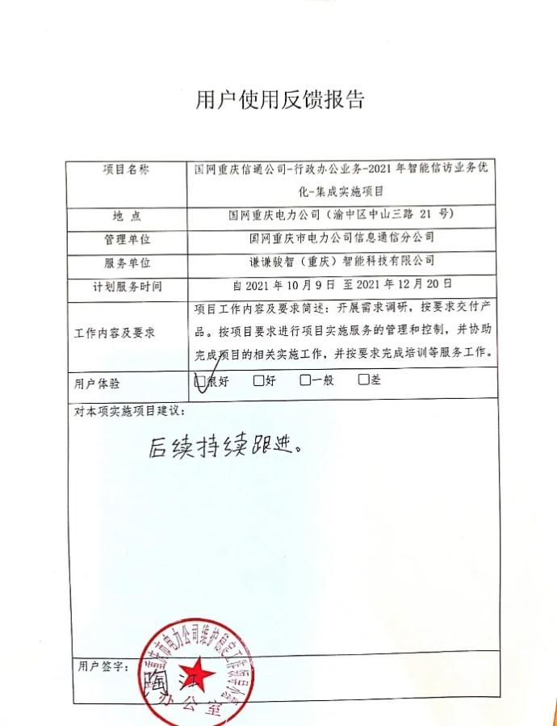  查见“国网重庆信通公司智能信访业务优化信息系统”验收意见、验收报告、专家签到表及结算单，对该软件设计开发系统及合同包含的其他项目进行了验收：  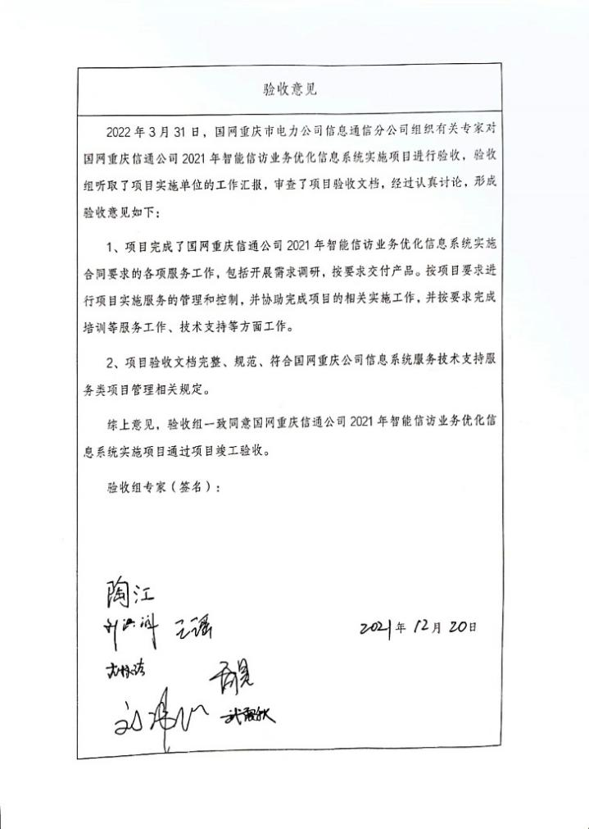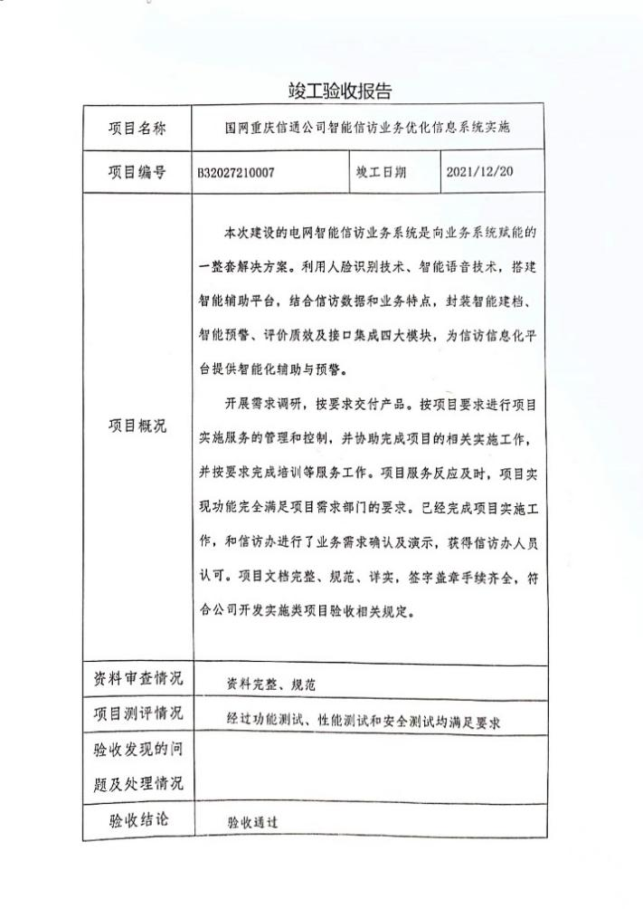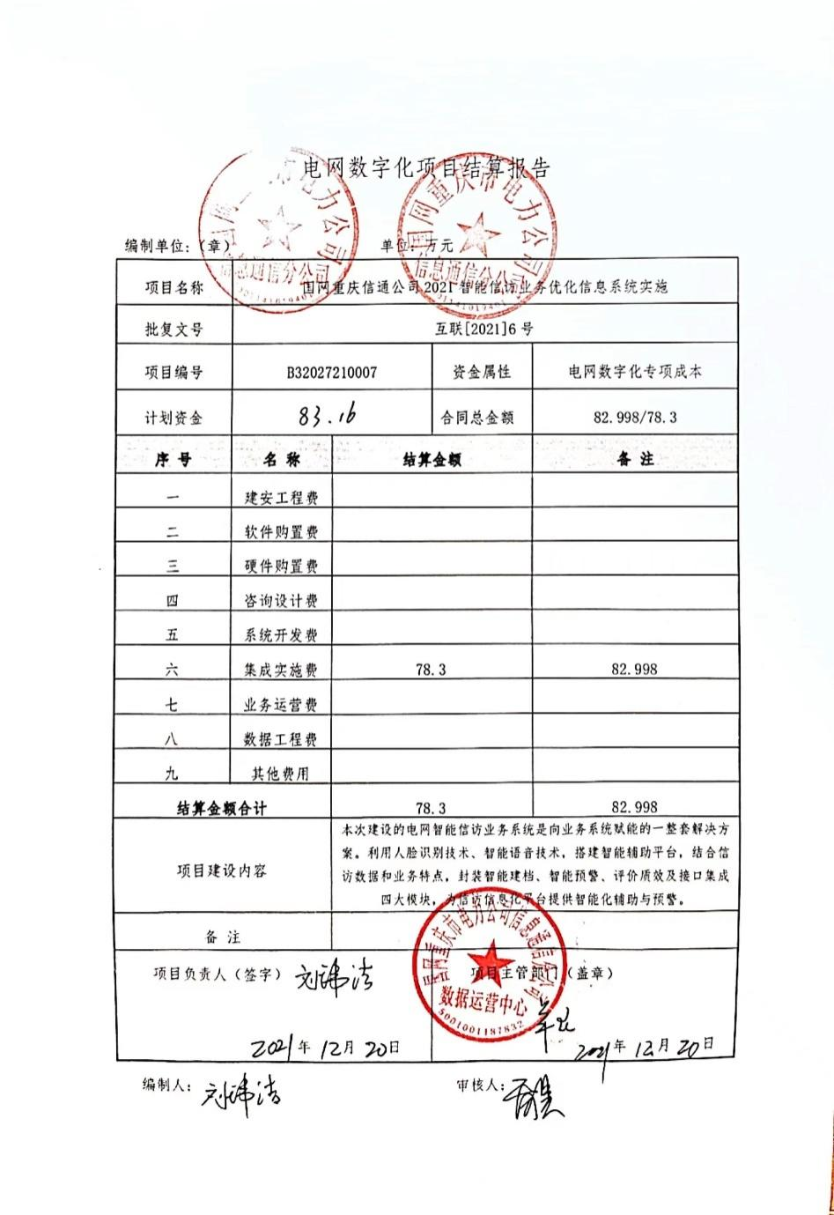  设计项目的过程控制策划符合管理要求 | 符合
  应用服务器 |  |  |  | 25.64.0.35
  硬件  环境 | 类型 | 虚拟机 | 硬盘： |  | 500G SAS HDD
  硬件  环境 | 内存： | 32GB | CPU： |  | 16C
  硬件  环境 | 网卡： | 双口 10/100/1000千兆网卡
  安装  软件 | 操作系统：centos7.5；  中间件：tomcat9.0
  网络  环境 | 网络环境：局域网
  数据库服务器 |  |  |  | 25.64.0.36
  硬件  环境 | 类型 | 华为云RDS产品实例 | 硬盘：
  硬件  环境 | 网卡： | 双口 10/100/1000千兆网卡
  安装 软件 | 数据库：mysql5.7
  网络 环境 | 网络环境：局域网
  用例编号 | XF 01 01
  用例名称 | 登录
  测试内容描述 | 登录  新建其他角色用户
  前置条件
  涉及功能菜单
  测试过程 | 选择admin用户登录  通过admin设置其他用户
  预期结果 | 成功
  测试结果 | ■通过 口未通过
  系统名称 | 开始时间 | 结束时间 | 用例数 | 用例通过数 | 问题数 | 用例通过率 | 备注
  系统名称 | 开始时间 | 结束时间 | 个 | 个 | 个 | ％ | 备注
  国网重庆信通公司智能信访业务优化信息系统 | 2021-11-27 | 2021-12-10 | 130 | 130 | 86 | 100% | 所有bug均得到解决
设计和开发输出 | Q8.3.5 | 一、查，输出清单：  查，“国网重庆信通公司智能信访业务优化信息系统”项目输出：  1、需求说明书；  2、软件程序；  3、软件测试报告  4、软件操作说明书  5、系统管理员手册、系统部署方案、培训方案等  ……  负责人：古鸣  时间：2021.10.28  对设计输出进行确认，能满足软件设计开发要求。 | 符合
设计和开发变更 | Q8.3.6 | 查，公司策划了设计变更的管理要求。  该软件设计过程的变更：对于设计测试过程的问题，均按设计开发程序要求，进行更改后再次测试，合格方能通过。  查，测试不合格，提供有变更处理单  项目：国网重庆信通公司智能信访业务优化信息系统。  变更类型：功能变更  时间：2021年11月10日  变更内容：为消息传递的安全性，消息通知方式由原I国网系统发送改为短信发送。  变更后再次测试能达到预设要求。  测试人：游昕 确认人：古鸣、陶江（客户） 2021.11.20  符合要求。  公司的设计过程受控。 | 符合

说明：不符合标注N

管理体系审核记录表
过程与活动、  抽样计划 | 涉及  条款 | 受审核部门：技术部 主管领导：古鸣， 陪同人员：周建伟 | 判定
过程与活动、  抽样计划 | 涉及  条款 | 审核员：冉景洲， 审核时间：2022年5月24日 | 判定
过程与活动、  抽样计划 | 涉及  条款 | 审核条款：  QMS:7.1.3基础设施；7.1.4过程运行环境；7.1.5监视和测量资源；8.5.1生产和服务提供的控制；8.5.2标识和可追溯性；8.5.3顾客或外部供方的财产；8.5.4防护；8.5.5交付后的活动；8.5.6更改控制；8.6产品和服务放行；8.7不合格输出的控制； | 判定
基础设施  过程运行环境 | Q7.1.3  Q7.1.4 | 查见，《设施一览表》，公司配置的设备主要有电钻、弯管器、人字梯、网线钳、螺丝刀等手动工具、电脑、打印机等办公设备，可以满足服务的需要。  查到《设备维护保养记录》，见电钻、弯管器、电脑等施工设备做出维修保养，有维修保养人及验收人签字，设备管理符合要求。  查：在办公楼通道配置有灭火器、消防栓、应急灯等消防设备，并有每月对消防设备检查的记录；办公室共约200平方米，暂未设置库房。  公司办公条件满足要求，配置有电脑、电话、传真。现场设施完好。  询问技术部负责人，服务现场由现场管理人员负责安全管理和现场服务质量管理，工作环境基本受控。  基础设施和工作环境能满足要求。 | 符合
监视和测量资源 | Q7.1.5 | 查，公司应用软件开发，技术部按策划的要求配置了相应的检测设备，主要为测试软件及测试平台，包括：操作系统，windows操作系统，编辑器：java，浏览器：谷歌及火狐浏览器，辅助工具：浏览器自带的网页审查工具；测试工具：禅道、Windows XP、Windows7 32位\64位、Windosw10、WndowsServer2008、Office2003(Word、Excle)等，能满足应用软件开发需要。  另查：公司依据系统集成及运维服务需求，配置有测线仪、巡线仪、万用表等检测设备，能满足服务过程检测需要。  查系统集成及运维服务所需检测设备的控制，未提供在用测线仪、巡线仪、万用表的有效检定或校准证书，不符合标准要求。一阶段审核发现测线仪、巡线仪、万用表未提供有效的检定或校准证书，未得到改善。 | N
生产和服务提供的控制；  产品和服务放行； | Q8.5.1  Q8.6（系统集成及运维服务） | 查，系统集成及运维服务执行情况。  公司策划了系统集成及运维服务实施方案，明确了受控条件及检验标准：  系统集成及运维服务流程为：  项目立项→确定方案→合同签订→采购→安装调试→项目验收→交付→运维服务  技术部对系统集成及运维服务服务过程进行了策划及控制。系统集成已经完成的项目为“长寿区机关事务管理局长寿区行政中心智慧会议系统集成项目”现场提供该项目的实施资料。项目经理：华能。  负责人讲，近期在实施的系统集成项目“重庆智网科技有限公司省管产业单位生产试验场所网络建设扩容项目”目前正进行到设备安装阶段。现场项目负责人：周建伟。  查看作业指导书获得及使用情况，出示：  提供：《安装图纸》、《系统集成实施方案》、《设备采购清单》、《设备技术参数》等。  现场使用设备主要有：电脑、电钻、弯管器、人字梯、网线钳、工具箱、测线仪、巡线仪、万用表等，设备使用完好。能够满足经营需求，公司对相关的设备进行了维护和保养，能够满足设备的运行和日常维护要求,从而确保满足规定要求。  检测设备主要有：测线仪、巡线仪、万用表等，使用的监视测量设备由技术部进行日常管理,设备使用完好。  1、查，完工项目合同：  时间：2019年09月17日  顾客：重庆市长寿区机关事务管理局  项目：长寿区行政中心智慧会议系统集成项目  合同明确了质量标准、验收标准及方法、运维服务、合同标的价款、付款方式及工期、违约责任、技术要求等。  - 项目建设目标：完成长寿区行政中心智慧会议系统实施交付及使用。  - 该项目建设内容：在行政中心部署一套智能语音会议系统，覆盖行政中心A2、B1、C1、C2、C3，南楼801，北楼813，817，1017，1209共计10个会议室，在北楼1017会议室部署一套无纸化会议系统，完成全部设备安装和软件调试，策略配置。并进行后期运维服务。  。。。。。  4、查看开工报告：计划开工日期：2019年10月20日；计划竣工日期：2021年12月20日  开工条件简述：  技术条件：基础网络环境工作已具备、资料齐全，拟定有实施技术方案。  物资条件：各类物资已在有序采购中，工器具齐备，满足施工需要。  人员组织条件：人员能满足施工需要  资金情况：启动资金到位，满足施工。  查看项目实施记录能按招标技术要求进行操作，能按策划要求进行监控记录，提供有：《设备开箱记录表》、《工程安装日志》、《设备安装调试记录》、《隐蔽工程检验记录》、《项目验收表》、《试运行测试报告》、《培训记录》、《运维巡检记录》等。  1、技术交底：技术准备  时间：2019年10月23日  交底内容：作业内容、技术要求、施工准备、作业要求、质量标准、检验方法、安全注意事项等。  交底人：张丽萍（甲方）  交底接收人：华能  查设备开箱记录表：  项目名称：长寿区行政中心智慧会议系统建设采购  设备名称 型号或箱号 单位 数量 检查内容  曙光服务器 1620-G30 台 2 包装、外观、装箱单等  检查结果：合格。 施工单位代表：华能。建设单位代表：邱伟  2、查《施工日志》：  时间：2019.12.10 施工人员情况：项目负责人1名、现场施工人员3人  主要工作任务：一楼网络机房服务器安装、加电。  使用材料：螺丝刀、梯子、 网线钳等。  质量监控点：符合设备安装要求、加电启动测试、设备配置逐项检查、测试通过。  异常情况：无  检验结果：符合要求。  实施人员：华能、郭毅、刘*。  3、抽：布线隐蔽过程检查记录表  验收部位：北楼813综合布线  验收依据：《综合布线系统工程设计规范》、《综合布线系统工程验收规范》。。。。等。  施工规范：施工组织设计、施工方案。  验收结果：符合设计要求及国家和行业的有关标准规范。  验收人：华能、邱伟 2019.11.05  设备安装调试后，自检后交客户验收，查智慧会议系统自检记录表：  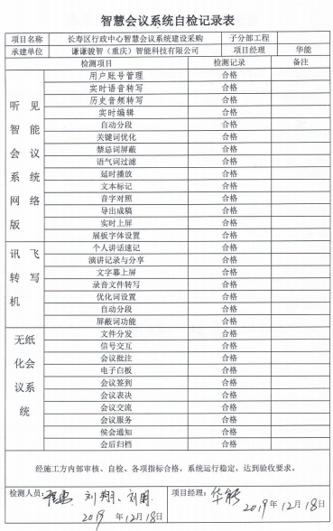  项目实施完成后，为确保甲方人员快速、熟练、正确的使用系统设备，对操作人员进行了培训。查培训记录：  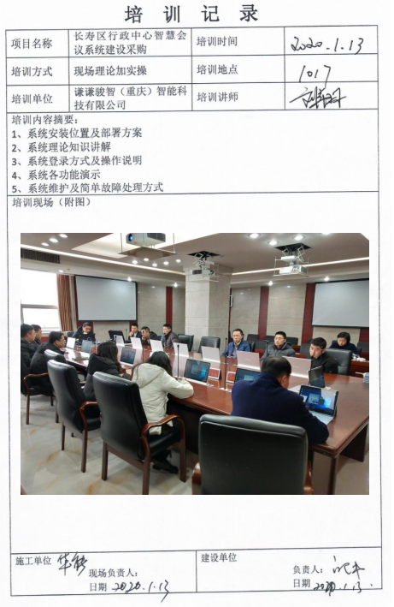  查见长寿区行政中心智慧会议系统集成项目验收表  验收结论：通过。时间：2020年1月4日  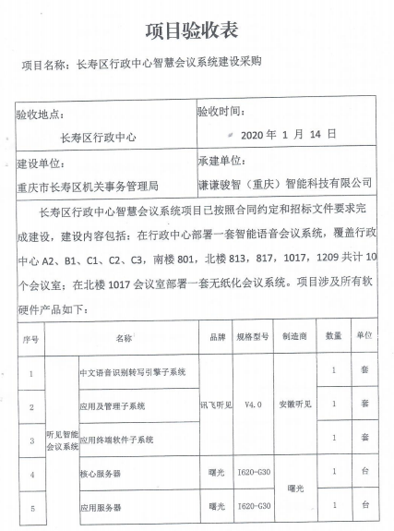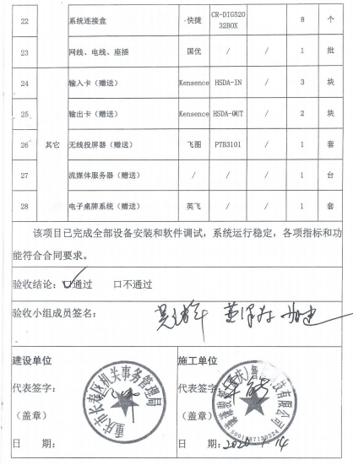  负责人介绍长寿区行政中心智慧会议系统集成项目仍在运维服务，专业技术人员定期对语音平台进行巡检。查见巡检日报、周报及月报。  抽巡检情况：  2022年2月，针对服务器、系统应用、集成接口、管理控制台共计进行了11次日常巡检。通过巡检，发现问题1项，已完成整改。  具体详见下表：  公司在建项目为“重庆智网科技有限公司省管产业单位生产试验场所网络建设扩容项目（该项目已经实施到：设备安装阶段，项目地址：重庆市渝北区鲁能星城13街区8号楼）  查，在建项目合同：  签订时间：2021年11月10日  顾客：重庆智网科技有限公司信息通信分公司  项目：省管产业单位生产试验场所网络建设扩容项目  合同明确了质量标准、验收标准及方法、运维技术服务、合同标的价款、付款方式及工期、违约责任、技术要求等。  在项目现场查见：  系统集成及运维服务作业人员正在进行交换机上架及调试工作。  安装工具：螺丝刀、人字梯、网线钳等  调试工具：笔记本电脑、测线仪等  实施人员：陈致尧、郭毅、周建伟  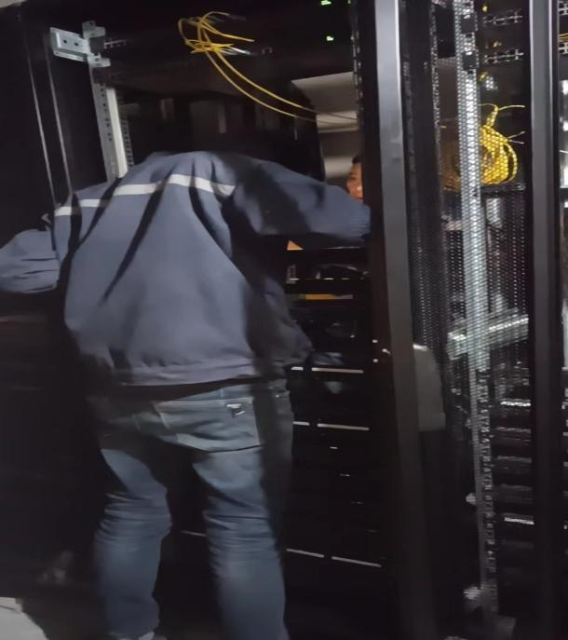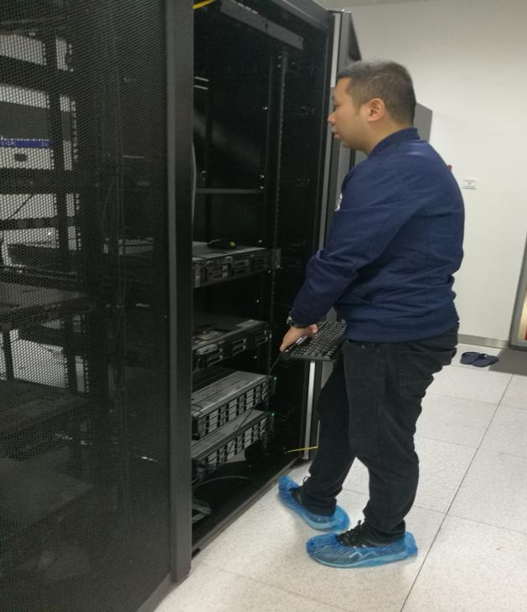  现场查见，作业人员能按方案实施要求作业，但现场作业人员未佩戴劳保防护用品，与负责人提出需注意。  出示该在建项目合同、实施方案及实施日志，整个服务过程基本受控。  经查2022年无产品三方委外检测和市场监督抽查情况。  公司识别系统集成的特殊过程为:隐蔽工程，  查：《特殊过程确认表》人员鉴定：相关人员都进行了上岗培训，能满足隐蔽工程的相关要求  设备鉴定：公司相应的施工设备通过保养维护，设备正常，能满足施工过程的各项要求。  工艺参数鉴定：严格按照隐蔽工程作业要求进行施工，过程能满足要求。  过程能力鉴定：公司对隐蔽过程进行了相关鉴定，其中包括人员鉴定、设备鉴定、作业文件，完全能满足公司对隐蔽过程的相关要求；  确认人：杜谦、古鸣 2022.03.15  通过查看完工项目资料、记录及现场查见运行作业情况，系统集成及运维服务生产和服务提供的控制及服务的放行基本有满足要求。 | 符合
  序号 | 发现时间 | 异常情况 | 影响范围 | 处置情况 | 完成时间 | 原因分析
  1 | 2月10日 | 离线能力报错，无法正常运行 | 仅离线能力无法使用 | 已解决 | 2月10日 | 网关挂断，导致能力无法调用
标识及可追溯性 | Q8.5.2 | 公司制定了《标识和可追溯性控制程序》，根据需要，技术部确定所有标识的方法，采购产品的标识，主要按原料和成品来标识。  系统集成过程：原材料采用“标识卡”进行标识，卡上注明“原材料名称”、“规格型号”、“进厂日期”、“材料规格”、 “数量”、“检验状态”等内容；过程、产品采用检验记录进行标识；能做到追溯的目的。  现场查见，公司软件在编制过程中对标识和可追溯性进行了规定。规定每个代码块必须标识代码块的功能、编制人、编制时间，若有修改，必须注明修改时间、修改人、修改内容等。  对于软件设计的输出资料（软件、说明书等），必须有编号、文件名、版本号等进行标识。  标识和可追溯性基本满足要求。 | 符合
顾客或外部供方的财产 | Q8.5.3 | 公司的顾客财产有顾客信息、合同、服务实施现场顾客的物资等，公司对顾客财产进行了保存、保护，当顾客财产丢失时，应告知顾客。在系统集成实施方案中明确了项目实施前、实施中及实施后对服务现场顾客财产的保护措施及要求。  负责人讲目前没有发生顾客或外部供方财产丢失或损坏情况。 | 符合
防护 | Q8.5.4 | 软件的防护：查见，公司对软件运行环境提出要求，客户在使用过程中安装必要的杀毒软件，避免软件使用过程中被破坏。同时，对于软件、数据库等均采取双机备份，可及时恢复系统和数据。  产品销售及系统集成项目的防护：负责人介绍对施工设备材料采购、搬运、储存、保管和交付进行严格控制，防止其损坏或变质。在系统集成现场查看，已布好的线均用扎线固定或用塑料管防护，设备、仪器安装固定到位，能起到有效防护的作用。产品采用物流运输，人工搬运，现场堆放按区域划分，原包装防护，堆码整齐，保证堆放环境干燥。  防护基本满足要求。 | 符合
交付后活动 | Q8.5.5 | 公司明确产品和服务相关交付后活动的安排及管控要求，包括满足以下各项内容要求。如:  a）法律法规要求；  b）与产品和服务相关的潜在不期望的后果；  c）其产品和服务的性质、用途和预期寿命；  d）顾客要求；  e）顾客反馈。  此外，也包括：交付后活动可能含的担保条款所规定的相关活动，诸如合同规定的售后服务等。  查问，对于已经交付的软件及系统集成项目，公司承诺：软件、硬件或项目交付后随时跟踪质量状况，发现问题及时进行解决。公司的售后服务主要通过远程服务解决和上门服务解决两种方式。查，公司在项目实施方案内策划了售后管理的要求。  -现场记录及沟通确认：已基本满足交付后活动的要求 | 符合
更改控制 | Q8.5.6 | 查，公司对产品实现过程的更改策划了管理要求。主要包括：方案更改、产品信息更改等。  现场查，公司对于更改信息的管理，均为重新发放更改文件，并回收作废的文件。  查，对于方案、产品信息等更改，必须经过评审，确认能满足要求后方能进行，具体按文件管理要求。  查，近期暂无方案、产品信息变更的情况。 | 符合
不合格输出的控制 | Q8.7 | 公司制定《不合格品控制程序》明确了各类、各阶段的不合格的控制管控要求，并实施对不合格的处置方法选择、采取措施的程度取决于不合格的性质及其对产品的影响程度。公司编制了《不合格品控制程序》，对不合格品的控制及其职责、权限及要求进行了规定。  抽查：《现场检查问题清单》  部门：技术部  发现时间：2022年4月18日  不符合描述：“省管产业单位生产试验场所网络建设扩容项目18楼楼层接线有一处末完成”。  原因：安装时因客户家具末到现场，导致遗漏。  处置方法：安排人员在机房跳线，楼层接线。  验证情况：按纠正措施实施；  复验人：古鸣 2022年4月18日  经查，该公司体系运行以来未发生对不合格品进行让步放行的情况，部门对不合格品的性质、处理的措施及结论的结果进行了记录及保持。

说明：不符合标注N
管理体系审核记录表

过程与活动、  抽样计划 | 涉及  条款 | 受审核部门：技术部 主管领导：古鸣， 陪同人员： 陈志尧 | 判定
过程与活动、  抽样计划 | 涉及  条款 | 审核员：杨珍全， 审核时间：2022年5月24日 | 判定
过程与活动、  抽样计划 | 涉及  条款 | 审核条款：  EMS:5.3组织的角色、职责和权限、6.1.2环境因素；6.2目标及其达成的策划；8.1运行策划和控制；8.2应急准备和响应  OHSMS:5.3组织的角色、职责和权限；6.1.2危险源辨识和职业安全风险评价；6.2目标及其实现的策划；8.1运行策划和控制；8.2应急准备和响应； | 判定
组织的角色、职责和权限 | EO5.3 | 查，技术部的岗位职责和权限如下：  1、负责全面负责技术部各项工作，负有计划、组织、协调、督办的职责；  2、负责部门的任务下达，制定任务目标、执行原则及部门考核制度；  3、负责技术部的工作计划、资金计划、合同管理工作；  4、组织运作项目前期调研、分析客户需求、方案设计、设计评审及成果交付。  5、负责监督本部门工作实施的过程，负责与其它相关部门总的协调工作。  6、负责在本部门落实公司质量、环境和职业健康安全方针，部门质量、环境和职业健康安全目标及相关的环境管理方案；  7、负责组织本部门的环境因素、危险源辨识评价活动，对识别的重要环境因素和重大风险进行控制。  ……  技术部负责人对部门职责清楚。 | 符合
目标及其实现的策划 | EO6.2 | 查技术部的环境及安全目标为： 考核情况（2022年1月-4月）  - 固体废弃物合理处置率100% 实测：100%  - 火灾事故发生次数 实测：0  - 伤害率 实测：0  - 轻伤人次≤3 实测：0  查：2021年10月-2022年2月技术部《质量环境健康目标、指标分解考核表》，均能达到要求。  查，公司编制了环境、安全目标管理实施方案：制定、执行程序或作业文件；加强监测和测量；培训与教育；应急响应。 | 符合
环境因素 | E6.1.2 | 查，依据《环境因素识别与重要程度控制程序》，根据不同的时态、状态识别了环境因素，通过对其发生的可能性、危害性等进行评价，技术部于2022年2月10日确定的重要环境因素有：潜在火灾、固废排放、噪声排放。  现场查看，技术部的主要工作为软件开发和系统集成及运维服务实施服务，为客户提供系统集成安装服务作业过程中产生有废弃工具、辅料、包装纸箱、废包装袋等固废；安装过程手动工具设备运转产生噪声，部门的环境因素识别和重要环境因素基本到位。 | 符合
危险源识别、评价与控制措施 | S6.1.2 | 查公司制定有《危险源辨识、风险评价和控制措施的确定程序》，技术部经过辨识与评审于2022年2月10日形成了《危险源辨识与风险评价表》识别出危险源，包括电气使用不当造成火灾；服务过程因触电造成伤害；上下班及业务外出引发交通事故等危险源。  采用的是经验判断法、过程分析法识别。  打分法确定不可接受风险：潜在火灾、触电、交通意外伤害3项。  危险源辨识基本充分、风险等级评价基本合理。  查，风险控制措施有：  1、对人员进行消防知识培训及安全教育。办公现场及项目实施现场配置完善的消防设备设施并定期进行维护检查。  2、建立消防预案并定期演习，增强人员消防意识，了解消防知识和消防法规，掌握灭火器的使用，懂得如何开展灭火工作，坚持预防为主，确保火灾事故为零。重点和关键岗位须制定安全操作规程；张贴安全、防护标志、消防疏散图；  3、定期检查经营场所内使用的电器设备，不使用大功率电器，对老化电线进行及时更换，用电作业人员需持证上岗。  4、对在外作业人员进行安全教育，上下班乘坐正规交通工具；  5、定期发放劳动防护用品，作业人员按要求佩戴劳动防护用品  危险源识别基本充分，控制措施需要完善。 | 符合
运行策划和控制 | EO8.1 | 在技术部查看，提供有应用软件开发、系统集成及运维服务合同，其认证范围处于正常经营情况，  应用软件开发流程：  需求分析→设计开发→编码→测试→发布上线→验收→交付  系统集成及运维服务流程：  项目立项→确定方案→合同签订→采购→安装调试→项目验收→交付→运维服务  技术部重要环境因素有：固废排放、潜在火灾。  技术部根据部门的重要环境因素，策划的环境管理制度有：《环境和职业健康安全运行控制程序》、《应急准备和响应控制程序》、《消防安全管理制度》、《火灾应急响应预案》等。  部门的服务内容主要有：软件开发和系统集成及运维服务。  1、固废排放管理：  公司编制了《固体废弃物管理规定》，规定了办公和系统集成实施过程固废处理的管理要求。  查，办公环节的主要固废为：废纸、废办公用品、以及生活垃圾等。现采取集中收集，交由物业公司处理。在办公公共区域、市场楼层面内垃圾桶标识明确。  系统集成实施过程的固废有：包装、废弃部件、不合格材料等。  系统集成正在实施项目为重庆智网科技有限公司省管产业单位生产试验场所网络建设扩容项目，该项目目前处于设备安装、调试阶段，在实施区域，所有的废弃物料和包装材料等固废集中收集，定期交于客户所属物业处理。  2、火灾预防：  查看，公司编制了火灾预防管理规定、应急管理规定。  查看，共用区域、办公楼层设置了消防栓、灭火器、应急报警器等，设施状态良好。  巡视查看,消防设施配置完整，完好。  公司定期参加组织的消防培训和演练，技术部主要岗位均参与。  3、噪声排放：  查，噪声主要为系统集成项目布线时电动工具产生噪声，通过对设备定期维护保养，减少噪声，巡视查看，在重庆智网科技有限公司省管产业单位生产试验场所网络建设扩容项目处噪声不大。  对于异常噪声管理，主要在夜晚不允许作业的管理要求等。  对于相关方环境影响，公司的主要环境管理相关方有：业主、外来人员。  查，对业主的环境管理影响：主要为垃圾分类要求。  技术部环境控制措施与管理要求基本一致，基本符合管理要求。  另查技术部的不可接受风险为：触电、潜在火灾、交通意外伤害等。  技术部制订了相关的危险源防护、管理措施：  1、触电风险管理：  查看，公司规定了安全供电的管理要求，所有电气设备定期进行维护，公司定期对线路、办公设备等进行安全检查，发现问题及时进行处理。同时公司对安装、调试过程的用电安全管理进行了培训。  现场查看，正在实施的项目电器设备、电缆、配电设施完好，设置规范，无不符合情况。  2、火灾伤害预防：  现场了解：公司制订了火灾预防管理规定、应急管理规定。在楼层、及公共场所均设置了消防栓、灭火器、消费通道、楼梯、消费报警器、应急疏散指示灯等。  查，技术部员工定期参加行政部的消防、应急、逃生培训和演习。  查看，公司办公地点楼层，消防逃生通道畅通，办公室设置了烟雾感应器，现场打开消防栓，能供水，压力明显。  火灾伤害预防管理基本符合要求。  - 上下班、外出交通事故预防：  行政部定期对人员进行安全教育，遵守交通规则。行政部组建检查小组，定期对所有部门下班出行情况进行检查，防止不安全因素发生。  环境、安全运行策划和控制基本满足要求。 | 符合
应急准备和响应 | EO8.2 | 查见：《应急准备和响应程序》、《火灾应急响应预案》、《交通事故应急预案》、《消防安全管理制度》等  技术部人员在行政部组织下，参加了公司组织的“火灾消防知识培训”。  查见：消防演练实况记录：技术部相关人员参加了2022年3月20日在公司办公区由行政部组织的消防演练。  查，现场对应，公司员工的安全逃生意识有明显的改善和较大提高。使员工掌握了安全逃生的方式和路径。同时使员工掌握了灭火器材的使用。  查应急准备：消防器材完善、良好。 | 符合
说明：不符合标注N

管理体系审核记录表
过程与活动、  抽样计划 | 涉及  条款 | 受审核部门：销售部， 主管领导：杜谦， 陪同人员：游昕 | 判定
过程与活动、  抽样计划 | 涉及  条款 | 审核员：张心， 审核时间：2022年5月23日下午 | 判定
过程与活动、  抽样计划 | 涉及  条款 | 审核条款:  QMS:5.3岗位/职责 /权限；6.2质量目标及其实现的策划；8.2产品和服务的要求；8.4外部提供供方的控制；8.5.1生产和服务提供的控制；8.6产品和服务放行；9.1.2顾客满意； | 判定
组织的角色、职责和权限 | Q5.3； | 查，销售部的岗位职责和权限如下：  - 负责外部供方的沟通和联络；  - 负责合格供方的评价及对采购物资的评价。  - 负责顾客要求的识别及销售过程运行控制。  - 负责公司合同评审工作  - 负责顾客满意度的调查及顾客满意度的分析。  - 负责销售产品后的交付后活动的实施开展。  ……  销售部负责人对部门职责清楚。 | 符合
目标及其实现的策划 | Q6.2 | 查销售部的质量目标为： 考核结果（2022年1月-4月）  1）顾客满意度≥95分； 实测：98分  2）销售计划完成 率100%； 实测：100%  3)错检漏检率0； 实测：0  4）顾客投诉处理率100% ； 实测：100%  5）合同执行率100% ； 实测：100%  查2022年1月-4月销售部目标完成情况 ：达到目标要求。 | 符合
产品和服务的要求 | Q8.2 | 公司制定并实施《与顾客有关的过程控制程序》，供销部采用上门拜访、会议、报告、函电、网络等方式与顾客进行沟通。了解客户要求的产品的相关信息；问询、合同或订单的处理，包括对其修改；顾客反馈，包括顾客抱怨；处置或控制顾客财产；当有重大异常时，制定有关的应急措施及客户特定的要求；  对市场进行调研，定向顾客提供的产品和服务的要求，从以下几个方面来确定与服务有关的要求：  （1）顾客对产品规定的要求,包括产品项目内容、技术、进度和费用要求以及设计、策划后期服务要求；  （2）与产品有关的法律、法规要求；  （3）公司确定的其他附加要求,如保密、特殊资历等  顾客有合作意向时或发放招标文件时，介绍公司产品，了解顾客要求，并结合企业标准进行确定，且明示在合同或订单上，确定顾客对产品的具体要求。  查见《合同/订单登记表》，内容包括：序号、顾客名称、产品名称、签订日期等。  为了明确与产品有关的要求，确保公司有能力满足顾客要求；在公司向顾客做出提供产品的承诺之前对产品有关要求进行评审。  顾客：国网重庆电力公司信息分公司  签订时间:2021.9.29  项目名称：国网重庆信通公司智能信访业务优化信息系统实施项目  评审内容：产品质量；交付期限；售后技术服务能力；合同的合法性、完整性、明确性等。  评审负责人：石依帆 古鸣  评审结论：完全能够达到合同要求，同意签订。  批准人：杜谦  评审时间:2021年9月24日（合同签订前）  顾客：重庆智网科技有限公司信息通信分公司  签订时间:2021.11.10  项目名称：省管产业单位生产试验场所网络建设扩容项目  评审内容：产品质量；交付期限；售后技术服务能力；合同的合法性、完整性、明确性等。  评审负责人：石依帆 古鸣  批准人：杜谦  评审结论：完全能够达到合同要求，同意签订。  评审时间:2021年11月5日（合同签订前）  。。。。。。。。  查，体系建立后签订的合同均按要求在签订前进行了评审，并保留了评审记录。  负责人讲，公司运行以来暂未发生合同更改的情况，如果需要更改，需对更改内容重新评审。并将变化的要求及时通知有关人员。 | 符合
  客户名称 | 服务名称 | 工期 | 订单日期
  国网重庆电力公司信息分公司 | 国网重庆信通公司智能信访业务优化信息系统实施项目（应用软件开发） | 正在实施中 | 2021.9.29
  重庆市长寿区机关事务管理局 | 听见智能会议系统、讯飞传写机、无纸化会议系统项目（系统集成及运维服务；计算机软硬件销售） | 系统集成（含计算机软硬件销售）已完成、运维服务实施中 | 2019.09.17
  重庆智网科技有限公司信息通信分公司 | 省管产业单位生产试验场所网络建设扩容项目（系统集成及运维服务；计算机硬件销售） | 正在实施中 | 2021.11.10
外部提供过程、产品和服务的控制 | Q8.4 | 查公司编制并执行了《采购管理制度》，规定了采购控制要求，明确了对供方选择、评价、及再评价的准则。  2.查《合格供方名录》抽其中4家情况如下：  1）重庆佳杰创盈科技有限公司 供应：交换机、电源等；  2）重庆概方科技有限公司 供应：服务器及辅材等；  3）北京方正世纪信息系统有限公司 供应：电源、摄像机、显示屏、管理软件等；  4）北京星链南天科技有限公司 供应：声卡、软件等  4）京东线上采购平台 供应：办公、劳保用品等；  .........  3．查：供应商评价表：  抽查《供方评定记录表》  - 供应商：重庆佳杰创盈科技有限公司  评价项目：供货能力、产品质量、交付及时性、配合度等。  评价结论：从该公司提供的产品符合相关质量标准，且性能优秀，应列入合格供方。  评价人：石依帆、杜谦  批准人：杜谦 评审日期：2022年1月18日  2）供应商：重庆概方科技有限公司  评价项目：供货能力、产品质量、交付及时性、配合度等。  评价结论：从该公司提供的产品符合相关质量标准，且性能优秀，应列入合格供方。  评价人：石依帆、杜谦  批准人：杜谦 评审日期：2022年1月18日  3）供应商：北京方正世纪信息系统有限公司  评价项目：供货能力、产品质量、交付及时性、配合度等。  评价结论：从该公司提供的产品符合相关质量标准，且性能优秀，应列入合格供方。  评价人：石依帆、杜谦  批准人：杜谦 评审日期：2022年1月18日  。。。。。。。  4、组织通过签订采购合同，明确对所采购产品的需求，抽产品采购合同：  1）供方：重庆佳杰创盈科技有限公司  合同签订日期：2021年12月6日  2）供方：北京星链南天科技有限公司  合同签订日期：2021年12月3日  3）供方：杭州海康威视数字技术股份有限公司重庆分公司  合同签订日期：2022年01月11日  。。。。。。  组织对外部供方的控制是分类、分级进行控制，实施优胜劣汰的控制方法。并对影响最终公司产品服务质量的关键过程进行从严控制。  经询问公司对采购的配件按产品型号规格、外观、数量、质量证明文件等进行了验收。  抽查验证记录，查《入库验收单》  - 抽查：采购下单日期：2021年12月6日  供应商：重庆佳杰创盈科技有限公司  品名：华为数通工程技术应用支持、华为交换机、华为核心交换机  检验项目 ：名称/外观/规格/型号、功能、安全性等。  结论：合格，入库  检验人：陈致尧 2021年12月13日  - 抽查：采购下单日期：2021年12月3日  供应商：北京星链南天科技有限公司  品名：声卡、听见智能会议系统V4.0  检验项目 ：名称/外观/规格/型号、数量、合格证。  结论：合格，入库  检验人：陈致尧 2021年12月17日  - 抽查：采购下单日期：2022年01月11日  供应商：杭州海康威视数字技术股份有限公司重庆分公司  品名：网络摄像机  检验项目 ：名称/外观/规格/型号、数量、合格证。  结论：合格，入库  检验人：陈致尧 2022年01月20日  ........  现场查看其他采购物料均按要求进行验证。
  产品名称 | 规格型号 | 单位
  华为数通工程技术应用支持 | 88140SBV | 1套
  华为交换机 | S5731-S48T4X | 64台
  华为核心交换机板卡 | LSS7X24BX6E0 | 2块
  产品名称 | 规格型号 | 单位
  听见智能会议系统V4.0 | 私有云版、中文 | 1套
  声卡 | / | 3台
  技术服务 | 安装调试、升级、培训服务 | 1项
  产品名称 | 规格型号 | 单位
  网络摄像机 | DS-2CD7A87FWD-XZS 2.8-12mm | 1台
生产和服务提供的控制  产品和服务放行  （计算机软硬件销售） | 8.5.1  8.6 | 公司制定了《服务、过程与绩效监视和测量控制程序》明确了受控条件  1、公司编制了《销售服务规范》、《与顾客有关过程控制程序》、《销售人员考核标准》、《顾客满意调查控制程序》等对公司的产品销售过程进行了控制。  组织产品覆盖范围：电子科技设备、安防产品、软硬件的销售.负责人讲组织所销售的产品主要是为系统集成项目配套支撑提供。  2、产品销售服务流程：  流程：商务洽谈→签订合同→采购产品→产品交付→售后服务。  特殊过程：销售服务过程。  3、技术要求 合同：销售合同  1)验收规范：合同法、质量法等及合同技术要求及相应产品的国家标准、法律法规。  2)作业指导书：《销售服务规范》、《与顾客有关过程控制程序》、《销售人员考核标准》、《顾客满意调查控制程序》等。  3)使用适宜的设备：电脑、打印件、传真机、网络等。  设备维护保养：均进行了维护和保养。  4)监视和测量设备  公司只对所销售产品的名称、规格型号、外观、合格证、资料文件完整性等进行验证；质量技术特性由供方提供，最终由顾客进行验收确认的方式对所销售产品进行检验。故公司无监视和测量设备。  5)实施监视和测量：  抽：2022年2月《销售服务质量综合检查表》被考核人员：吴琳玲 郭毅 袁春梅 贾林芳 杜德轩  检查内容：销售人员仪表、采购产品验收、合同执行跟踪等  结论：合格  考核人：杜谦  查看，合同跟踪情况：  查销售合同：  顾客：重庆智网科技有限公司信息通信分公司  销售产品：省管产业单位生产试验场所网络建设扩容项目（系统集成及运维服务；计算机硬件销售）  签订时间：2021年11月10日  查采购合同：  供方：重庆佳杰创盈科技有限公司  采购产品：华为交换机、华为核心交换机板卡、华为数通工程技术应用支持等  签订时间：2021年12月6日  跟踪时间： 客户 结果  2022.2 .18 重庆智网科技有限公司信息通信分公司 2022年1月14日已经交付给客户并通过验收  抽《顾客满意度调查表》  客户：重庆智网科技有限公司信息通信分公司  对质量、价格、交期、服务等进行了考评，总分：98分，满意。  - 产品交付由供应商将产品发货到公司，公司人员检验合格后在进行交付，顾客在接收时进行验收，产品交付过程中未发生过大的质量问题，产品质量稳定，暂时没有接到顾客重大的质量投诉；  查《送货单》  1）买方名称：国网重庆电力公司信息分公司  产品名称：网络摄像机  日期：2022年1月24日  顾客签收：雷昊  2）买方名称：重庆智网科技有限公司信息通信分公司  产品名称：华为交换机、华为核心交换机板卡等  日期：2021年12月22日  顾客签收：鲍丰  3）买方名称：重庆文和建设集团有限公司  产品名称：听见智能会议系统（硬件、软件）等  日期：2021年1月7日  顾客签收：杨军  5、公司特殊过程确定为：销售服务过程。  公司从人员培训考核、设施设备的配备、规范性文件的制定执行等方面对该特殊过程进行了确认。  确认人：杜谦 时间：2022年3月15日
顾客满意 | Q9.1.2 | 公司主要通过日常口头交流、电话回访、登门拜访、定期发放《顾客满意度调查问卷表》等形式来收集了解顾客是否满意的信息。2022年2月发放调查表共 3份，回收调查表共3份。调查顾客有：(1)国网重庆电力公司信息分公司；（2）重庆智网科技有限公司信息通信分公司；（3）重庆机场集团有限公司；  出现“一般”、“不满意”选项的调查表0 份。  --调查内容包括：产品或服务质量、交付（完成）及时性、投诉处理及时性、产品价格等  --统计分析结果顾客满意度：98分（达到规定目标值）  --暂无明显需实施纠正措施的改进事项。  --提供顾客满意调查分析报告，报告显示：公司产品质量、服务质量，交付准时度得分等均较为满意。从调查结果及客户所提意见来看，我们公司目前影响顾客满意度的主要原因是人员结构不合理，人员分配不合理导致的服务响应的及时性，因此我们应该重新定位，采用较完善的管理来人员结构合理化，争取顾客满意度的持续提高。  目前没有顾客流失或顾客重大投诉的情况出现。
说明：不符合标注N
管理体系审核记录表
过程与活动、  抽样计划 | 涉及  条款 | 受审核部门：销售部， 主管领导：杜谦， 陪同人员：游昕 | 判定
过程与活动、  抽样计划 | 涉及  条款 | 审核员：冉景洲 ， 审核时间：2022年5月23日下午 | 判定
过程与活动、  抽样计划 | 涉及  条款 | 审核条款：  EMS:5.3组织的角色、职责和权限、6.1.2环境因素；6.2目标及其达成的策划；7.4沟通；8.1运行策划和控制；8.2应急准备和响应  OHSMS:5.3组织的角色、职责和权限；6.1.2危险源辨识和职业安全风险评价；6.2目标及其实现的策划；7.4信息和沟通；8.1运行策划和控制；8.2应急准备和响应； | 判定
岗位/职责 /权限 | EO5.3 | 查，销售部的岗位职责和权限如下：  1）负责外部供方的沟通和联络；  2）负责合格供方的评价及对采购物资的评价。  3）负责顾客要求的识别及销售过程运行控制。  4）负责公司合同评审工作  5）负责顾客满意度的调查及顾客满意度的分析。  6）负责对本部门的危险源进行辨识、风险评价和控制措施的确定，提出职业健康安全管理方案并实施。  7）负责本部门的环境因素识别，完成本部门目标、指标和环境管理方案的实施；  ……  销售部负责人对部门职责清楚。 | 符合
目标及其实现的策划 | EO6.2 | 查销售部的环境、安全目标为： 考核结果（2022年1月-4月）  1、火灾事故发生次数为0； 实测：0  2、固体废弃物合理处置率100%； 实测：100%  3、伤害率为0； 实测：0  4、轻伤人次≤3次/年； 实测：0  查销售部环境、安全目标完成情况 ：达到目标要求。  查，公司编制了环境、安全管理实施方案：制定、执行程序或作业文件；加强监测和测量；培训与教育。 | 符合
环境因素 | E6.1.2 | 查，依据《环境因素识别与评价控制程序》，根据不同的时态、状态识别了环境因素，通过对其发生的可能性、危害性等进行评价，销售部确定的重要环境因素有：潜在火灾、固废排放。  现场查看，组织经营范围是：应用软件开发、系统集成及运维服务；计算机软硬件销售，销售部的主要工作是为与客户签订应用软件开发、系统集成及运维服务；计算机软硬件销售合同及采购合同服务所需物资、软件和办公、劳保用品。经营过程中有办公固废、废弃包装等固废产生。  部门的环境因素识别和重要环境因素基本到位。 | 符合
危险源辨识和职业安全风险评价 | S6.1.2 | 公司制定了《险源辩识与风险评价控制程序》。查，销售部经过辨识与评审形成了《危险源识别评价汇总表》共识别出危险源：1）线路老化、人员吸烟引发火灾2）人员意外伤害（设备发生故障，漏电导致的触电；业务人员外出洽谈业务发生交通事故）等。  采用的是经验判断法、过程分析法识别。  危险源辨识基本充分、风险等级评价基本合理。  查，风险控制措施有：  相关方告知、定期检查线路及电器设备；设立消防逃生通道、消防设备配备定期检查；对业务人员进行安全教育，不带病疲劳驾驶及外出办公，车辆定期维保年检等  参与消防应急预案的制订及演练，定期对人员进行消防安全教育培训，严格遵守交通法规，不乘坐和租用无资质车辆办事等。  危险源识别基本充分，控制措施需要完善。 | 符合
沟通 | EO7.4 | ---《信息交流沟通控制程序》规定了公司内外信息交流、协商的对象、方式、记录等。  对部门之间有需要交流的有关环境、安全健康管理信息，在公司内部利用部门会议、宣传栏进行环境、安全管理方针及目标、指标、管理方案及环保法律法规等内容的宣传、沟通。  外部，对顾客等相关方进行了管理方针、产品环保要求的沟通，主要通过网络、交流、合同等方式进行，并达成一致性意见实施有效控制。  查见内部交流主要通过直接面谈、会议、文件、培训方式，外部交流主要通过电话、信函方式。  查见：部门内部会议记录表，沟通信息包括：  - 告知员工：管理者代表是游昕及职业健康安全事务代表陈致尧  2）告知员工：职业健康安全管理体系建立的依据、标准和意义；  3）组织员工学习：与安全健康、环境管理有关的法律法规，包括《中华人民共和国环境保护法》、《中华人民共和国水污染防治法》、《工伤保险条例》、《劳动防护用品监督管理规定》等关于员工权益、保险等内容；  4）将劳动保护要求、安全、节能环保要求和意义作为新员工岗前培训内容。  审核时未发现有相关方投诉和环境安全违规情况发生。 | 符合
运行策划和控制 | EO8.1 | 查，销售部实施以下环境安全管理制度：《固体废弃物管理规定》《消防管理制度》、《火灾应急预案》、《环境与职业健康安全运行控制程序》等。  查不可接受风险源：  - 电线老化、违章用电，线路短路引发的火灾；  - 人员意外伤害  （2）饮酒驾驶、疲劳驾驶，横穿马路等引起的交通事故；  （3）设备漏电、电线破损等引起的触电；  查重要环境因素：  潜在火灾；  固废排放；  查看，公司制订的相应的安全管理制度及管理方案，对不可接受风险源进行管控。  据称：对火灾应急设施、安防设施运行情况等进行了检查维护。  查销售部办公区域环境和安全实施情况；提供2022年1月-4月《环境、职业健康安全运行检查记录》  检查内容：固废是否分类存放、节水节电、事故管理执行情况、安全标识使用、劳保用品采购、发放、消防设备设施的检查情况。  检查人（管理者代表）：游昕  现场查看：现场未发现大功率电器使用。  现场查看：现场电线有穿管保护，固定布局、现场有禁止吸烟的提醒，办公设备均有接地保护。  查见办公区有一般固废分装桶，现场有处理的记录。 | 符合
应急准备和响应 | EO8.2 | 查见：《应急准备和响应程序》、《消防与疏散演习实施方案》  销售部人员在行政部组织下，参加了公司组织的“火灾消防知识培训”。  查见：消防演练实况记录：销售部相关人员参加了2021年12月6日在公司办公区由行政部组织的消防演练。  查，现场对应，部门员工的安全逃生意识有明显的改善和较大提高。使员工掌握了安全逃生的方式和路径。同时使员工掌握了灭火器材的使用。消防器材完善、良好。 | 符合
说明：不符合标注N

